ProComp Infiniti^{MC}
Guide d’utilisation

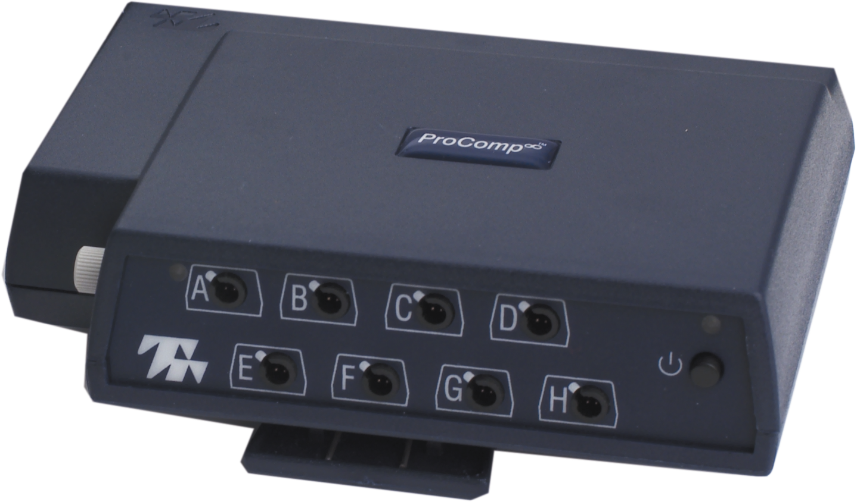

Thought Technology Ltée
2180, avenue Belgrave, Montréal (Québec) CANADA H4A 2L8
Sans frais : 1-800-361-3651 ۰ Tél. :(514) 489-8251 ۰ Téléc. : (514) 489-8255
Courriel : mail@thoughttechnology.com
Page Web : http://www.thoughttechnology.com

Fabricant : | Thought Technology Ltée  2180, avenue Belgrave  Montréal (Quebec)  CANADA H4A 2L8
Nom du produit : | ProComp Infiniti
Numéros du produit : | T7110M, T7120M, T7150M, T7160M, T7170M, T7520M
Nom de l’appareil : | Encodeur ProComp Infiniti
Numéro de l’appareil : | SA7500

 | - Équipement de type BF  - Équipement à alimentation interne  - Fonctionnement continu
 | - Lire le manuel d’utilisation
AVERTISSEMENT
 |  | - La loi fédérale américaine contrôle la vente de cet appareil, lequel doit être vendu ou prescrit par un médecin ou par tout autre praticien dûment autorisé par les lois de l'état dans lequel il ou elle pratique.
MISE EN GARDE
 |  | - Ne pas actionner les capteurs actifs dans un rayon de 3 m (10 pi) d’un téléphone cellulaire, d’un émetteur radioélectrique, de tout instrument de grande puissance à perturbation radioélectrique telle qu'une soudeuse à arc électrique ou d'un dispositif de traitement radio thermal, d’un appareil de radiographie ou de toute autre machine électrique qui produit des étincelles électriques.
 |  | - Tous les encodeurs sont complètement isolés de l’alimentation réseau (110 ou 220 V c.a.) parce qu’ils sont alimentés par piles et que l’ordinateur est branché sur un réseau de fibres optiques. Nombre d’hôpitaux et la FDA exigent toutefois que l’alimentation électrique des ordinateurs, imprimantes et de tout autre dispositif médical soit isolée selon les exigences des normes de sécurité médicale UL et CSA.
 |  | - L’ordinateur utilisé avec ProComp Infiniti doit être placé à l’écart du sujet (patient ou client), soit à plus de 3 mètres (10 pi), à moins que l’ordinateur ne soit certifié conforme à la norme EN60601-1 (sécurité du matériel électromédical).
- Après usage, les électrodes jetables peuvent être nocives pour l’organisme. Manipulez-les et, le cas échéant, jetez-les selon les règles généralement dictées dans le milieu médical ou selon les lois et règlements locaux.
- Les électrodes réutilisables représentent un risque potentiel de surinfection surtout lorsqu’elles sont appliquées sur une peau scarifiée, à moins qu’elles soient réutilisées sur le même patient ou qu’elles soient stérilisées entre les séances. Veuillez utilisez à cet effet que la stérilisation par gaz.
 |  | - Les champs électromagnétiques de rayonnement à fréquence radioélectrique peuvent causer une dégradation des performances du capteur d’EMG du MyoScan-Pro. Dans le pire scénario, une force de radiofréquence de 22 μV/m peut indiquer une marge supérieure de 1 μV dans la lecture de signaux du capteur d’EMG du MyoScan-Pro. Veuillez noter qu’un muscle complètement détendu devrait afficher environ 1 à 3 μV.
 |  | - Danger d’explosion : Ne pas utiliser en présence d’un mélange d’anesthésique inflammable et d’air, d’oxygène ou d’oxyde nitreux.
- Ne pas immerger dans l’eau.
- Prenez soin de ne pas enchevêtrer les fils, ni de disposer les câbles de manière à risquer d’étrangler le client.
- L’opérateur est responsable d’assurer la sécurité de tous les appareils contrôlés ou déclenchés par l’appareil Infiniti ou son logiciel ainsi que de tous les appareils ou logiciels qui reçoivent des données provenant de l’appareil Infiniti. Les appareils d’Infiniti ne doivent pas être configurés ou branchés de manière à ce qu'une défaillance dans les fonctions d’acquisition, de traitement ou de contrôle des données affecte indûment le seuil sensoriel du client, l’exposant ainsi à un niveau de danger injustifiable.
- L’utilisation des appareils de biofeedback (ou rétroaction biologique) doit cesser aussitôt que se manifestent des signes de détresse ou d’inconfort dus au traitement.
- Ne pas administrer aux patients qui sont traités en imagerie par résonance magnétique (IRM), en électrochirurgie ou en défibrillation.
ATTENTION
 |  | - Les capteurs endommagés par les décharges électrostatiques ne sont pas couverts par la garantie. Pour éviter ces dommages, veuillez utiliser un tapis ou un vaporisateur antistatiques dans l’espace de travail. Un humidificateur permet également de réduire les nuisances créées par l’électricité statique en rendant l’air ambiant moins chaud et sec.
 |  | - Ne pas appliquer d’enduit gélifié ou autre gel conducteur directement sur les capteurs. Toujours placer les électrodes entre la peau du client et les capteurs.
 |  | - Ne peut pas servir à des fins diagnostiques. N’est pas à l’épreuve des défibrillateurs. Ne pas utiliser pour surveiller les signaux physiologiques d’un client dans un état critique.
 |  | - Afin de garder la garantie valide, alignez délicatement le point de guidage blanc de la douille du capteur avec la fente d’entrée du capteur pour éviter que la broche ne se brise.
 |  | - Plier la fibre optique en deux (ou en formant un petit angle) ou en l’enroulant en formant des boucles de moins de 10 cm pourrait endommager le câble de fibre optique.
 |  | - Les câbles de fibres optiques qui ne sont pas insérés complètement dans leur socle peuvent empêcher l’unité de fonctionner; assurez-vous que les deux bouts du câble soient bien insérés dans leur prise et que l’écrou soit bien serré.
 |  | - Retirez les électrodes des capteurs immédiatement après l’usage.
 |  | - Ne branchez pas de capteurs d’autres appareils directement dans les prises. Ne branchez que les raccords de câble des capteurs actifs Thought Technology. Les électrodes et les capteurs doivent être branchés directement ou avec un adaptateur.
 |  | - Retirez les piles lorsque l’appareil n’est pas utilisé pour une période prolongée. Ne jetez les piles que dans les conditions dictées par les autorités locales.
USAGE
 |  | - L'appareil est destiné au biofeedback, à la relaxation et à la rééducation musculaire.
CONTRE-INDICATION
 |  | - Aucune
REMARQUES
 |  | - Aucun contrôle préventif n’est nécessaire; il incombe à un personnel qualifié de pourvoir à l'entretien de l'équipement.
- Le fournisseur peut mettre à la disposition du personnel qualifié, sur demande, des schémas de connexion, la liste des composants d’ensemble, leur description et tout autre renseignement utile à la réparation du produit.
- Il faut remplacer les câbles de fibres optiques et ceux du client aussitôt qu’ils sont endommagés ou brisés.
- Vu les spécifications essentielles et l’usage auquel l’appareil est destiné, il n’a pas été nécessaire de le soumettre à un test d’immunité contre les perturbations électromagnétiques. Le dispositif peut être sensible à des niveaux inférieurs au niveau d’essai d’immunité de la norme de sécurité IEC60601-1-2.
- L’opérateur doit être familier avec les caractéristiques propres des signaux mesurés par l’appareil ainsi qu’avec les anomalies qui pourraient interférer avec l’efficacité du traitement. Selon l’importance de l’intégrité du signal, il est recommandé de surveiller constamment les signaux bruts dans les domaines du temps ou des fréquences, que l’appareil soit utilisé en biofeedback ou à d’autres fins. Si les signaux mesurrs présentent desqanomalies ou si vous soupçonnez qu’il y auun problème d'interférence électromagnétique prière d’en aviser Thought Technology afin qe recevoir une notice technique pour edentifier et corriger le problème
MAINTENANCE ET CALIBRAGE
- Nettoyez l’encodeur avec un linge propre.
- Des tests et des calibrages sont effectués à l’usine afin de contrôler la précision et la réponse fréquentielle de l’appareil. L’utilisateur peut recourir à la fonction d’auto-calibrage pour ajuster certains paramètres (voir cette section dans le guide). Demandez l’aide d’un expert de Thought Technology pour savoir si un nouveau calibrage est nécessaire.
ENTREPOSAGE
 |  | - Remettre l’appareil dans son boîtier original et remiser dans une pièce où la température ambiante ne dépasse pas 30°C et à un taux d’humidité maximum de 90 %.
TRANSPORT
 |  | - Transporter dans son boîtier original.

Conseils et déclaration du fabricant sur le rayonnement électromagnétique

Le système Infiniti est conçu pour être utilisé dans des environnements électromagnétiques spécifiques (cf. tableau ci-dessous). Il appartient au client ou à l’utilisateur de s’assurer qu’il l’utilise dans des environnements adéquats.

Analyse des émissions | Conformité |  | Environnement électromagnétique
Impulsions radioélectriques  CISPR 11 | Groupe 1 |  | Le système Infiniti n’utilise des impulsions radioélectriques que pour ses contrôles autonomes. Ces impulsions sont très basses et n’ont pas pour effet de causer des interférences aux appareils électriques avoisinants.
Impulsions radioélectriques  CISPR 11 |  | Classe B |  | Le système Infiniti peut être utilisé dans tous les établissements, y compris les installations domestiques ou celles qui sont reliées directement aux réseaux d’alimentation à basse tension branchés aux immeubles d’usage domestique.
Fréquences harmoniques  IEC 61000-3-2 |  | Sans objet
Fluctuation de tension/  oscillation  IEC 61000-3-3 |  | Sans objet

Manuel # SA75155, Rév. 1.0
TABLE DES MATIÈRES
INTRODUCTION 10
CONNECTER L’encodeur, le logiciel ET LE TT-USB 12
PRÉPARATION de l’encodeur 12
RÉGLAGE des commutateurs DIP de l’encodeur 13
Emplacement des piles 14
Compact Flash 15
Préparation du Compact Flash 15
Réglage de l’heure sur l’encodeur 15
Questions et réponses sur le réglage de l’heure du Compact Flash 15
Utilisation du Compact Flash 15
Mise en marche de la mémorisation 15
Broches isolées 15
Interférence électrique 15
Précautions sur le maniement des câbles à fibres optiques 15
Les Capteurs 15
Généralités sur les capteurs 15
Configuration du capteur 15
Contact de la peau du sujet 15
Soin du capteur 15
Électromyographie de surface (EMGS) 15
Types de capteurs 15
Principe de fonctionnement 15
Unité de mesure 15
Posiontionnement du capteur 15
Ligne isoléctrique type 15
15Remise à zéro
Électrocardiographie (ECG) 15
Type de capteur 15
Principe de fonctionnement 15
Unité de mesure 15
Posiotionnement des capteurs 15
Ligne isoélectrique type 15
Électroencéphalographie : EEG Flex/Pro et EEG-Z 15
Type de capteur 15
Principe de fonctionnement 15
Unité de mesure 15
Posionnement des capteurs 15
Vérification de l’impédance 15
Système de positionnement des électrodes 10-20 EEG 15
Lignes isoélectriques types 15
Conductibilité électrodermale : SC Flex/Pro 15
Type de capteur 15
Principe de fonctionnement 15
Unité de mesure 15
Positionnement des capteurs 15
Ligne isoélectrique type 15
Température périphérique 15
Type de capteur 15
Principe de fonctionnement 15
Unité de mesure 15
Positionnement des capteurs 15
Ligne isoélectrique type 15
Volume sanguin périphérique (VSP) 15
Type de capteur 15
Principe de fonctionnement 15
Unité de mesure 15
Positionnement du capteur 15
Ligne isoélectrique type 15
Amplitude de la respiration : Resp Flex/Pro 15
Type de capteur 15
Principe de fonctionnement 15
Unité de mesure 15
Positionnement des capteurs 15
Ligne isoélectrique type 15
auto-calibrage 15
Sommaire de l’indicateur d’état 15
Références 15
Soutien technique et commande 15
Retour de marchandise 15
Soutien technique 15
Codes des produits et accessoires 15
Encodeurs et capteurs PROCOMP INFINITI 15
15
Accessoires 15
Commande 15
SpÉcifications 15
Index 15
Mention De COPYRIGHT DE L’ENCODEUR infiniti 15

Table of Contents

INTRODUCTION

L’encodeur ProComp Infiniti^{MC} est un appareil multimode à huit canaux servant à l’acquisition des données de biofeedback en temps réel. Il est muni de huit entrées de capteur de broches isolées, dont deux canaux étalonnés à 2048 éch/s et six canaux à 256 éch/s. L’encodeur ProComp Infiniti est capable de mesurer une vaste gamme de signaux physiologiques utilisés en observation clinique et en biofeedback.

Le système ProComp Infiniti comprend les dispositifs suivants :

- Un encodeur ProComp Infiniti à huit canaux;
- Un connecteur logiciel TT-USB
- Des câbles de fibres optiques (câbles de 1 pi. et de 10 pi.)
- Quatre piles alcalines de type AA

La conception d’avant-garde du ProComp Infiniti et de ses capteurs électroniques actifs répondent à des normes de qualité élevée en terme de précision, de sensibilité, de durabilité et de convivialité. Tous nos capteurs sont parfaitement non effractifs et ils exigent qu'un minimum de préparation avant leur utilisation. Selon le logiciel utilisé avec l’encodeur ProComp Infiniti, ces différents types de capteurs spécialisés seront utilisés :

- Électromyographie (EMG) | - Électrocardiographie (ECG)
- Électroencéphalographie (EEG) | - Conductibilité électrodermale
- Température de la peau | - Isolation de tension
- Forme d’onde, fréquence et amplitude de la respiration  - Forme d’onde du volume sanguin périphérique, rythme cardiaque et amplitude (VSP) | - Goniomètre  - Force  - Torsiomètre

Les capteurs transmettent les signaux à l’ordinateur hôte au moyen du microprocesseur de l’encodeur ProComp Infiniti. L’encodeur étalonne les signaux entrants, les numérise, les code et transmet ces données traitées au logiciel via le connecteur logiciel TT-USB. La transmission passe par des câbles à fibres optiques donnant ainsi une pleine liberté de mouvements, une fidélité absolue des signaux et assurant l’isolement de la tension. La qualité des signaux ne se dégradera si la longueur du câble à fibres optiques ne dépasse pas 25 pieds. Une caractéristique unique du système permet d’inter-changer les capteurs (sauf les capteurs de signaux EMG bruts, MyoScan, qui peuvent seulement être utilisés dans les canaux A et B). On peut ainsi créer toute une variété de configurations en changeant simplement le type de capteur.

Le connecteur TT-USB est branché à un des ports USB de l’ordinateur hôte. Il reçoit les données transmises par l’encodeur en format optique puis les convertit en format USB de manière à ce qu’elles puissent être comprises par le logiciel.

Veuillez noter que certaines spécifications de l’encodeur peuvent ne pas être entièrement compatibles avec tous les logiciels. Consultez le manuel du logiciel pour voir la liste complète des spécifications techniques.
Veuillez noter que certains logiciels ne fonctionnent pas avec le TT-USB, mais plutôt avec le PRO-SB.

Connecter l’encodeur, le logiciel

et le TT-USB

PrĒparation de l’encodeur

À l’aide d’une lame tranchante, coupez soigneusement et symétriquement un câble à fibres optiques à une longueur convenable ou bien utilisez tout le câble et enroulez le bout inutilisé pour qu’il ne soit pas encombrant.

Important : Le câble à fibres optiques risque de se briser s’il est enroulé en boucles plus petites que 4 pouces (10 cm) ou s’il est plié.

- Branchez le câble USB fourni avec le connecteur TT-USB dans la prise USB de l’ordinateur utilisé. (Si vous utilisez le logiciel BioGraph® 2.1, servez-vous plutôt du Pro-SB au lieu du TT-USB, comme il est indiqué dans le manuel du logiciel BioGraph® 2.1) ;
- Insérez l’extrémité du câble à fibres optiques dans la prise située derrière le boîtier TT-USB, puis l’autre extrémité dans la prise de l’émetteur optique située sur le côté gauche de l'encodeur ProComp Infiniti. Il pourrait être nécessaire de dévisser la tête oscillante de la prise avant de brancher le câble ;
- Assurez-vous que les deux extrémités du câble à fibres optiques soient insérées complètement dans les prises (à environ ¾ de pouces) et que les têtes soient revissées fermement ;
- Enroulez le câble excédentaire en grandes boucles (d’environ 6 pouces) ;
- Branchez les capteurs que vous voulez utiliser dans les prises situées devant l’encodeur ;
- Insérez quatre piles alcalines de 1,5 V ou des piles rechargeables au nickel métal hydrure (NiMH) dans le compartiment à piles de l’encodeur; assurez-vous que les piles soient correctement placées en terme de polarité, tel qu’indiqué à l’intérieur du compartiment.
- Appuyez sur l’interrupteur de l'encodeur pendant 1 seconde ;
- Vérifiez si le témoin lumineux bleu de mise sous tension, situé juste au-dessus de l’interrupteur, s’allume. S’il ne s’allume pas, vérifiez l’orientation et l’état des piles ;
- Pour mettre l’encodeur hors tension, appuyez de nouveau sur l’interrupteur pendant 1 seconde et assurez-vous que le témoin lumineux bleu s’éteigne.

Laissez l’encodeur en marche si vous souhaitez passer aux sections suivantes.

RÉGLAGES DES

COMMUTATEURS DIP DE L’ENCODEUR
L’encodeur ProComp Infiniti est muni de commutateurs qui sont situés en dessous de l'appareil, à gauche de la pince de ceinture. Prenez l’encodeur avec le devant face à vous et vérifiez que les commutateurs sont en position de faire fonctionner le logiciel utilisé. Le schéma suivant montre un commutateur en position hors tension « OFF » de face et de profil. Le rectangle noir représente la partie enfoncée du bouton-poussoir. | 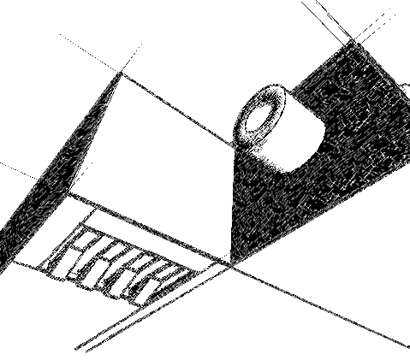

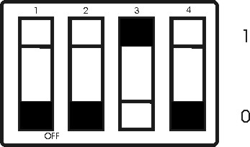 | Le rectangle noir représente la partie enfoncée du bouton-poussoir.

Pour les logiciels ProComp, BioGraph Infiniti et le connecteur logiciel TT-USB :  Canaux A et B, 2048 éch/s  Canaux C à J, 256 éch/s | 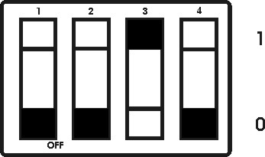
Pour les logiciels BioGraph, CardioPro ou MultiTrace avec l’interface ProSB :  Canaux A et B, 256 éch/s  Canaux C à H, 32 éch/s | 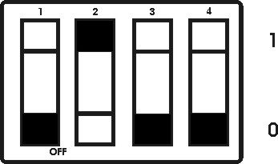
Pour le logiciel BioResearch et l’interface ProSB :  Canaux A et B, 200 éch/s  Canaux C à H, 20 éch/s | 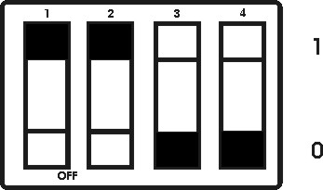
En neurocybernétique (spectre EEG), pour le logiciel NeuroCare Pro et l’interface ProSB :  Canaux A et B, 256 éch/s  Canaux C à H, 32 éch/s | 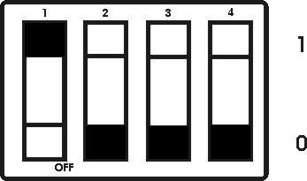

Tous les autres réglages sont réservés pour un usage ultérieur.

Emplacement des piles

Ouverture du compartiment
Un couvercle rectangulaire en plastique se trouve sous l’encodeur ProComp Infiniti. En tenant l’encodeur de manière à ce que les connecteurs soient en face de vous et que le couvercle du compartiment des piles pointe vers le haut, poussez soigneusement le couvercle vers le bas, puis tirez-le avec les pouces pour le faire glisser hors de son cadre. | 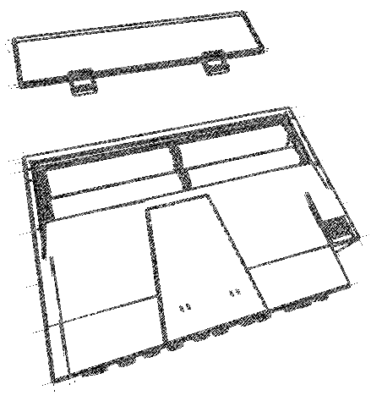
  Mise en garde
  Seul le personnel qualifié de Thought Technology est sensé ouvrir le compartiment interne de l'encodeur ProComp Infiniti pour effectuer une réparation. La vignette d’inviolabilité apposée dans le compartiment à piles doit demeurer intacte. Thought Technology se réserve le droit de résilier la garantie si la vignette est brisée.

Polarité
Une fois le couvercle enlevé, placez les piles AA dans le support de piles en fonction des polarités indiquées. Vous remarquerez qu’un diagramme de polarité est gravé sur la surface interne du compartiment.

Fermeture du compartiment
Glissez le couvercle dans son cadre en le poussant soigneusement jusqu’à ce que le clic du mécanisme de fermeture se fasse entendre.

Surveillez de près l’indicateur de charge
Lorsqu’ils sont branchés à l’encodeur ProComp Infiniti, les capteurs utilisent une petite quantité d’énergie des piles. C’est pourquoi, il est préférable de brancher seulement les capteurs nécessaires juste avant de commencer la séance et de débuter la mémorisation ce qui contribuera à procurer une autonomie optimale des piles. La plupart des logiciels possèdent un indicateur de charge des piles et nous recommandons à cet effet de remplacer les piles aussitôt que l'indicateur affiche une autonomie inférieure à 50 %.

Compact Flash
La carte mémoire Compact Flash (CF) sert de solution de rechange pour l’enregistrement de données par l’encodeur. La carte mémoire CF est de forme carrée et elle a à peu près la taille d’une boîte d’allumettes. Elle s’insère, l’étiquette vers le haut, dans le compartiment derrière l’encodeur. L’encodeur contient une plaque de protection placée à l’intérieur de la fente Compact Flash. Pour la retirer, il suffit d’appuyer une fois sur le bouton-poussoir situé à côté de la fente pour faire sortir le bouton-poussoir, puis appuyer une seconde fois pour retirer la carte mémoire ce qui remettra le bouton-poussoir enfoncé. La carte mémoire CF peut maintenant être insérée; vous remarquerez qu’elle ne s'insère que d'un seul côté afin d'éviter toute erreur. Une fois insérée, la carte mémoire ne dépasse pas le panneau arrière. Veuillez suivre les instructions susmentionnées pour retirer la carte mémoire CF lorsqu’elle n’est plus nécessaire, puis réinsérez la plaque protectrice. Les cartes mémoire CF requièrent un lecteur CF pour télécharger les données à l’ordinateur et ceux-ci sont disponibles dans la plupart des boutiques d’appareils électroniques. Avant d’être insérée pour la première fois dans l’encodeur, la carte doit être formatée par le gestionnaire de fichiers d’un ordinateur. Pour ce faire, veuillez insérer la carte mémoire Compact Flash dans un lecteur Compact Flash branché à l’ordinateur, ouvrez la fenêtre Gestionnaire de fichiers dans Windows, puis repérez le lecteur amovible. Cliquez avec le bouton droit de la souris sur l'icône du lecteur et sélectionnez Formater dans le menu déroulant. Tapez ensuite Complet, puis sélectionnez Lancer le formatage. Une fois cette opération terminée, veuillez utiliser le « single master file build function » inclut avec le logiciel Infiniti pour terminer l’opération. | 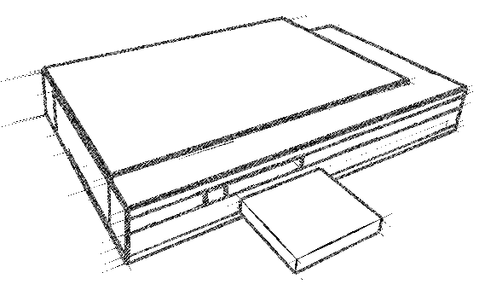

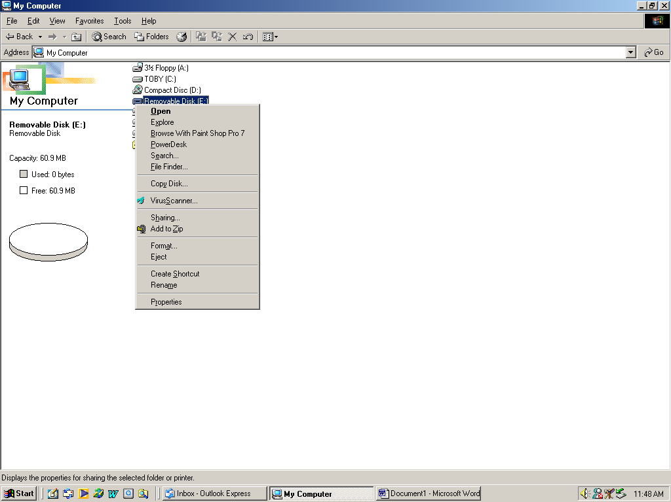

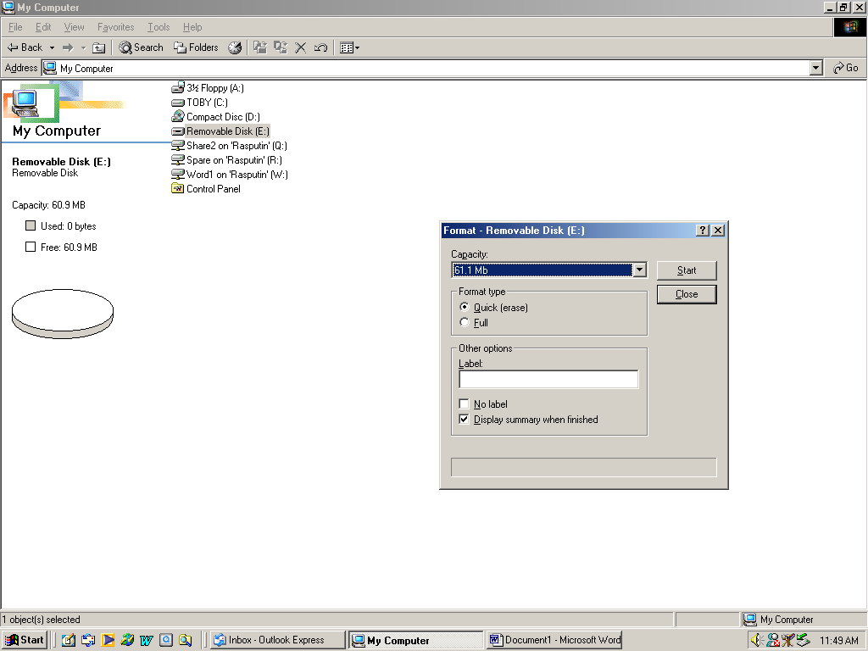

Préparation de la carte mémoire Compact Flash

Formatage de la carte mémoire Compact Flash
Suivez les étapes suivantes pour formater la carte CF afin d’être en mesure de l’utiliser avec l’encodeur :

- Insérez la carte mémoire CF dans le lecteur Compact Flash branché à l’ordinateur ;
- À partir du menu principal de l’interface Infiniti, sélectionnez « Options Compact Flash », puis « Formater Compact Flash ».
- Sélectionnez l’option « Créer », puis cliquez sur OK. Attendez la fin de l’opération, laquelle peut durer quelque minutes, en particulier pour les cartes mémoires à grande capacité de stockage ;
- Une fois l’opération terminée, vous pouvez retirer la carte du lecteur, et elle est prête à être utilisée avec l’encodeur. Toutefois, vous pouvez aussi décider de configurer la carte pour qu’elle affiche la date et l’heure affichés par l’encodeur (voir le chapitre suivant à cet effet).

Mise en garde
Ne jamais utiliser une carte mémoire CF qui a été utilisée dans d’autres appareils pour enregistrer les données du ProComp Infiniti. L’opération de formatage de Thought Technology crée un fichier unique sur la carte mémoire. Ne supprimez pas ce fichier, ne l’écrasez pas et ne tentez pas de créer d’autres fichiers une fois que la carte mémoire Compact Flash ait été configurée !
Si le fichier Thought Technology est écrasé ou supprimé, la carte mémoire devra être formatée de nouveau d’abord dans son format PC d’origine en utilisant les fonctions du système d’exploitation de votre ordinateur. Le cas échéant, utilisez le système de fichier Fat16 pour obtenir de meilleurs résultats. Ensuite, utilisez la fonction de formatage de Thought Technology. Pour obtenir de l’aide et de plus amples renseignements concernant cette étape, contactez l’assistance technique.

Réglage de l’heure de l’encodeur
L’encodeur est muni d’une horloge interne ce qui permet d’imprimer la date et l’heure dans les fichiers sauvegardés sur la carte mémoire CF. L’encodeur mémorise la date et l’heure lorsque les piles sont changées en moins de 30 secondes. Si la date et l’heure sont perdues, l’horloge reculera au 1er janvier 2000. Il est préférable de régler la date et l’heure de l’encodeur pendant le formatage de la carte mémoire CF afin de s’assurer que les fichiers de ces séances affichent la date et l’heure et pourront ainsi servir comme référence dans le futur.

Suivez les étapes suivantes pour régler la date et l’heure :

- Insérez la carte mémoire CF dans le lecteur ;
- Si ce n’est pas déjà fait, sélectionnez Options Compact Flash à partir du menu principal du logiciel Infiniti. Cliquez ensuite sur Réglage date et heure ;
- Ajustez la date et l'heure avec un peu d'avance pour vous donner le temps d'insérer le Compact Flash dans l’encodeur. Appuyez sur OK, puis attendez que l’opération soit terminée ;
- Si l’encodeur est hors tension, mettez le en marche. Retirez la carte mémoire CF du lecteur et au moment le plus rapproché de l’heure qui a été spécifiée, insérez la dans l’encodeur. Le réglage de l’heure s’activera immédiatement et réglera l’horloge interne à l’heure et à la date spécifiés.

Questions et réponses sur le réglage de l’heure de la carte mémoire Compact Flash

Question | Les piles de l’encodeur sont à plat. Dois-je régler de nouveau la date et l’heure de l’encodeur?
Réponse | Non. Les piles usées, même lorsqu’elles sont trop faibles pour alimenter l’encodeur, ont quand même assez d’énergie pour garder l’horloge à jour pour un certain temps. Afin de conserver la même date et la même heure, assurez-vous de changer les piles en moins de 30 secondes.
Question | Les piles sont à plat depuis quelques semaines et elles ont été retirées pendant plus de 30 secondes. Comment dois-je m’y prendre pour régler l’heure?
Réponse | Suivez les instructions susmentionnées.
Question | J’ai enregistré des séances après que les piles aient été retirées pour plus de 30 secondes. Si l'horloge ne fonctionnait pas, quelles seront la date et l’heure affichés sur les fichiers?
Réponse | La date et l’heure n’apparaîtront pas sur ces fichiers car elles étaient inactives pendant ces séances. Un message guide vous invitera à taper l’heure du début de la séance chaque fois qu’elle recevra une heure invalide. Si vous savez d’avance que l’heure sera invalide, notez-la bien au début de la séance s’il s’agit d’un élément important.

Utilisation de la carte mémoire Compact Flash
Lorsqu’une carte mémoire Compact Flash est insérée dans l’encodeur (ou si l’encodeur est en marche avec une CF à l’intérieur) et qu’elle est reconnue comme valide, le témoin lumineux blanc de la carte mémoire CF s’allumera pendant 1 seconde, puis il clignotera entre 1 et 10 fois pour indiquer l’espace disponible sur la carte mémoire. Le témoin lumineux de la CF s’éteindra ensuite en attente d’une commande. S’il ne reste plus d’espace sur la Compact Flash, le témoin lumineux blanc de la carte mémoire CF clignotera qu’une seule fois. Cette séquence se répétera à chaque fois que le commutateur DIP sera changé.

Mémoire disponible
Initial  1 sec. | 0 % | 10 % | 20 % | 30 % | 40 % | 50 % | 60 % | 70 % | 80 % | 90 % | 100 %
٭
٭ |  | ٭
٭ |  | ٭ | ٭
٭ |  | ٭ | ٭ | ٭
٭ |  | ٭ | ٭ | ٭ | ٭
٭ |  | ٭ | ٭ | ٭ | ٭ | ٭
٭ |  | ٭ | ٭ | ٭ | ٭ | ٭ | ٭
٭ |  | ٭ | ٭ | ٭ | ٭ | ٭ | ٭ | ٭
٭ |  | ٭ | ٭ | ٭ | ٭ | ٭ | ٭ | ٭ | ٭
٭ |  | ٭ | ٭ | ٭ | ٭ | ٭ | ٭ | ٭ | ٭ | ٭
٭ |  | ٭ | ٭ | ٭ | ٭ | ٭ | ٭ | ٭ | ٭ | ٭ | ٭

Si la carte mémoire n’est pas reconnue comme étant une carte Compact Flash valide, le témoin lumineux blanc de la carte mémoire CF clignote rapidement (environ 10 fois par seconde) pendant 1 à 2 secondes, puis se met à clignoter lentement pour indiquer un code d'erreur. Le clignotement du code d’erreur se répète 3 fois au total, puis s’éteindra.

Mise en marche de la mémorisation

- Pour activer la fonction de mémorisation de la carte mémoire CF, il suffit d’appuyer sur le bouton-poussoir pendant 3 secondes ou jusqu’à ce que le témoin lumineux blanc s’allume ;
- Tout d’abord, le témoin lumineux bleu s’éteindra. Veuillez noter que si le bouton est relâché pendant cet intervalle de temps, l’encodeur sera mis hors tension ;
- Puis, le témoin lumineux blanc de la carte mémoire CF s’allumera. Vous pouvez maintenant relâcher le bouton-poussoir ;
- À ce moment-ci, le témoin lumineux blanc s’éteindra puis la séquence décrite ci-haut recommencera;
- La commande de mémorisation de la carte mémoire CF s’active aussitôt qu’il y a une carte mémoire CF d’insérée dans le compartiment CF, que la carte mémoire CF insérée est reconnue comme étant valide et qu’il y a au moins un capteur de branché ;
- Si la carte mémoire CF est reconnue mais qu’il n’y a pas de capteur branché, le témoin lumineux blanc ne s’allumera pas ;
- Pendant la mémorisation, le témoin lumineux blanc CF clignotera pour indiquer l’espace d’enregistrement disponible sur la carte mémoire CF ;
- Le témoin lumineux blanc clignotera entre 1 à 10 fois. 1 clignotement = 10 % d’espace disponible, 10 clignotements = 100 % d’espace disponible;
- La mémorisation s'arrête lorsqu’on appuie sur le bouton-poussoir pendant 1 seconde ou jusqu’à ce que le témoin lumineux blanc s’allume et reste allumé ;
- Si la carte mémoire CF est remplie à pleine capacité ou si elle est retirée durant la mémorisation, l’encodeur arrêtera la mémorisation automatiquement. Le cas échéant, un maximum d’une seconde de mémorisation sera perdue.

Référez-vous aux instructions du logiciel pour de plus amples renseignements sur le téléchargement des séances de la carte mémoire Compact Flash à l'ordinateur.

Mise en garde : Ne pas retirer la carte CF avant d’avoir préalablement arrêté la mémorisation, même si normalement pas plus d’une seconde devrait être perdue, il y a quand même un risque de perdre plus de données.

Broches isolées

Nombre d’organismes de réglementation (comme la FDA aux États-Unis) ont adopté des normes de sécurité strictes en vertu desquelles tout équipement médical d’évaluation physiologique doit être muni de tiges d’électrode à prises métalliques protégées. Par conséquent, l’encodeur ProComp Infiniti et tous nos capteurs sont conçus de manière à ce que toute surface métallique soit encastrée dans un boîtier en plastique. Les connecteurs qui sont munis de broches isolées doivent être branchés et débranchés avec soin à l’encodeur ProComp Infiniti ainsi que les câbles d‘extension aux têtes de capteurs  .  Pour branchez un capteur, assurez-vous d’aligner la marque de repère située sur le dessus de la fiche avec l’échancrure de la prise. Il est donc inutile de forcer la connexion, au risque d’endommager l’équipement. | 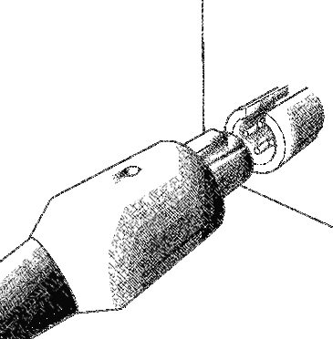

Interférence électrique
Lors d’une séance de biofeedback, il est préférable d’éviter de placer le boîtier ProComp Infiniti près d’un ordinateur, d’un écran ou de tout autre appareil électrique puisqu’il est recommandé d’éviter d’exposer l’encodeur à des champs électromagnétiques. Il est aussi recommandé d'éloigner l'encodeur des champs électriques naturels du client. En général, il suffit d’attacher l’agrafe de courroie à la taille du sujet.

Précautions à suivre lors du maniement des câbles à fibres optiques  Les câbles à fibres optiques (FO) servent à transmettre les données du capteur à l’ordinateur. Même si cette technologie permet une d’isolation électrique maximum, une grande fidélité des signaux et une liberté de mouvements, les câbles de fibres optiques doivent être manipuler avec précaution parce qu’ils sont beaucoup moins flexibles que les câbles électriques ordinaires. | 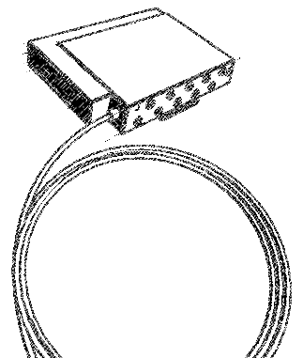

Enroulement serré ou pliage du câble à fibres optiques
Il est très important de ne pas plier les câbles à fibres optiques puisqu’ils transmettent les données sous forme d’impulsions de lumière. Toutes déformations du câble à fibres optiques peut bloquer partiellement ou totalement le flot des données transmises à l’ordinateur. Lorsque vous utilisez l’encodeur avec le câble à fibres optiques, assurez-vous de garder un bout de câble excédentaire enroulé dans une boucle d’un diamètre supérieur à 10 cm (4 po.).

Le câble à fibres optiques court
Bien qu’un câble court soit fourni en plus d’un câble long avec le système ProComp Infiniti, le câble court devrait servir seulement comme outil de dépannage parce qu'il ne permet pas d'éloigner suffisamment l’encodeur ProComp Infiniti de l'ordinateur. Si vous croyez que le câble long fait défaut, veuillez le remplacer par le câble à fibres optiques court seulement pour vérifier si la connexion est bonne. Si le système fonctionne bien avec le câble court cela signifie peut-être que le câble long est abîmé à certain(s) endroit(s). Glissez doucement le câble entre le pouce et l’index pour tenter de déceler une déformation. Le cas échéant, le câble à fibres optiques pourraient être trop endommagé pour laisser passer la lumière efficacement. À l’aide d’un couteau, tranchez le câble à fibres optiques de manière à enlever les parties endommagées. Il est recommandé de ne pas se servir de ciseaux pour couper le câble parce qu’une paire de ciseau pourrait faire une coupure en chevrons et ceci pourrait entraver le flot de données.

Connexions de l’encodeur et du TT-USB
Les prises du câble à fibres optiques du ProComp Infiniti et du connecteur TT-USB sont fragiles et ils peuvent être abîmés s’ils reçoivent un choc direct. Cela pourrait se produire simplement en échappant l’encodeur par terre. Il es t donc recommandé, dans la mesure du possible, d’accrocher l’encodeur au client ou à une chaise à l’aide de la pince à ceinture. Vous remarquerez que le connecteur logiciel TT-USB est muni d’une prise auxiliaire étiquetée Switch. Cette prise peut servir à brancher un autre appareil ou accessoire, tel qu’un stimulateur musculaire, à l’aide de l’option de contrôle du type de feedback intégrée au logiciel. | 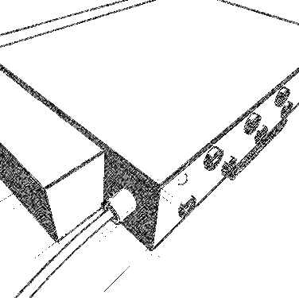
Le connecteur TT-USB reçoit les données enregistrées par le ProComp Infiniti au moyen du câble à fibres optiques, puis il transmet ces données à l'ordinateur au moyen du port USB de l’ordinateur. Il y a quatre connecteurs :

- Le connecteur du câble à fibres optiques - qui sert à brancher le câble à fibres optiques de l'encodeur ;
- Le connecteur mini USB – qui sert à brancher le câble USB à l’ordinateur ;
- Le connecteur de commutateur – se connecte par un jack de 3.5mm et il sert d’interrupteur de contrôle de l’ordinateur.

- Le connecteur de synchronisme – sert à brancher un câble de synchronisme auxiliaire lorsqu’on ajoute un autre connecteur logiciel TT-USB afin que les données soient synchronisées entre les unités. Cette prise peut également servir à brancher un programme d’événements.

Les capteurs

CaractÉristiques des capteurs
Les capteurs de Thought Technology sont non effractifs et ils requièrent peu ou pas de préparation de la peau lorsqu’ils sont utilisés pour faire du biofeedback. Il existe des capteurs pour l’électromyographie (EMG), l’électroencéphalographie (EEG), l’électrocardiographie (ECG), le volume sanguin périphérique (VSP), la conductibilité électrodermale (CED), la respiration et la température.

Configuration du capteur
Les capteurs EMG, ECG et EEG sont munis de trois électrodes : une positive, une négative et une masse (Ground sur l’illustration). Le signal est mesuré entre la positive et la négative. L’électrode de masse sert de référence et élimine les bruits parasites captés par les électrodes. | 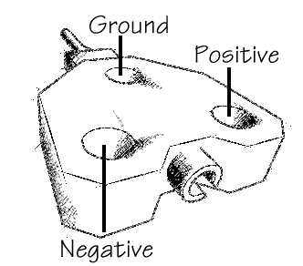

Contact avec peau
Pour des raisons d’hygiéne, quelques précautions doivent être prises lorsque certains capteurs de biofeedback sont appliqués directement sur la peau ou le cuir chevelu. Dans la mesure du possible, il est conseillé d’utiliser des électrodes jetables. Les électrodes des capteurs de conductibilité électrodermale sont remplaçables mais non jetables. Elles doivent être changées après 50 utilisations afin d’assurer une lecture précise (ou avant si elles montrent des traces de corrosion). Elles doivent être nettoyées avec des tampons d’alcool après chaque utilisation.

Les

électrodes jetables
Avant de placer un capteur d’EMG ou d’ECG sur une personne, il faut apposer les électrodes jetables nécessaires au capteur. Thought Technology offre trois types d’électrodes enclipsables: La Triode, la Single-Strip (Single) et la Uni-Gel. Les électrodes Triode et Single sont sèches, tandis que la Uni-Gel est recouverte d’une fine couche de gel conducteur qui améliore le contact avec la peau. La Triode peut être fixée directement sur la tête du capteur. Les électrodes Single et Uni-Gel sont quant à elles conçues pour être utilisées avec les câbles d’extension.

Préparation de la surface de la peau
Les systèmes de monitorage physiologique exigent souvent que l'on prépare la peau du sujet avant d'appliquer les capteurs. Les capteurs de Thought Technology ont une impédance d’entrée élevée et ils requièrent peu ou pas du tout de préparation de la peau, selon le type de signal qui sera enregistré. Pour la plupart des applications du biofeedback, il suffit de nettoyer la peau avec de la ouate imbibée d'alcool pour que les capteurs obtiennent une bonne lecture. Pour la rétroaction neurologique de l’EEG et l’examen de fonction musculaire de l’EMG, il est conseillé d’utiliser une pâte abrasive ou un gel conducteur. Évitez d’appliquer les électrodes sur des surfaces pileuses, lesquelles peuvent former une couche isolante entre la peau et la surface de l’électrode. Donc, il pourrait s’avérer utile, dans certains cas, de raser la peau à ces endroits.

Soins à apporter aux capteurs

Triodes et câbles d’extension
Le capteur EMG peut être utilisé avec une électrode « Triode » qu’on appose à la tête du capteur ou avec des électrodes simples fixées individuellement sur chacune des trois broches de raccordement d’un câble d’extension. Si vous devez successivement utiliser ces deux méthodes, assurez-vous de n’avoir qu’un seul jeu d’électrodes à la fois de branchées sur les capteurs. Ne pas enlever les électrodes inutilisées pourrait affecter la qualité des signaux enregistrés par la suite à cause de la sensibilité accrue par la présence de plusieurs électrodes.

Rangement de l’équipement
En générale, il est conseillé de retirer les électrodes des capteurs et des câbles d’extension à la fin de chaque séance. En outre, il est préférable de n’utiliser que les triodes de Thought Technology munies de boutons pression métalliques pour éviter que les pinces de connecteurs ne se corrodent. Les électrodes de chlorure d’argent peuvent causer de la corrosion, résiliant ainsi la garantie. Nombre d’électrodes sont recouvertes d’une couche de substance conductrice qui tend à corroder les parties métalliques des capteurs si elles y demeurent branchées trop longtemps. Il faut surtout s’assurer de ne pas endommager les fils lorsqu’on détache les électrodes. Il est préférable d’éviter de tordre ou de tirer les fils lorsque vous maniez les capteurs, le connecteur ou le câble d’extension.

Électromyographie de surface (sEMG)

Types de capteurs
Le MyoScan et le MyoScan-Pro sont des capteurs d’EMG (SEMG) qui sont utilisés avec l’encodeur ProComp Infiniti. L’EMG est enregistrée à l’aide d’un capteur placé sur la surface de la peau. Les capteurs MyoScan-Pro peuvent se brancher à n’importe quelle entrée puisqu’ils convertissent automatiquement les signaux en valeur efficace (une rectification analogique est faite à l’intérieur du circuit). Il en résulte une transmission ralentie, étalonnée à faible débit sans distorsion. Les capteurs MyoScan sont branchés aux canaux A et B qui ont une vitesse d’échantillonnage de 2048 éch/s. Le capteur saisit un signal EMG brut à une fréquence maximale de 500 Hertz (Hz) et il maintient le signal dans son format brut le plus rapide. | 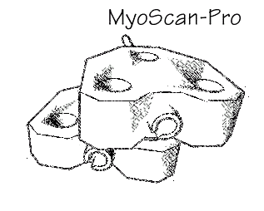

Principe de fonctionnement
L’EMG mesure l’activité musculaire en détectant et en amplifiant les micro impulsions électriques produites par la fibre musculaire lorsque les muscles se contractent. Étant donné que les fibres musculaires de la zone de mémorisation du capteur se contractent toutes à des rythmes différents, le signal saisi par le capteur est le potentiel de différence en variation constante entre les électrodes positives et négatives. Le nombre de fibres musculaires sollicitées lors d’une contraction varie selon la force requise pour effectuer le mouvement. Par conséquent, l’intensité (l’amplitude) des signaux électriques est proportionnelle à la force de la contraction.

Unité de mesure
La portée active des capteurs MyoScan-Pro se situe entre 20 et 500 Hz. Ils peuvent enregistrer des signaux SEMG jusqu’à 1600 microvolts (μV), NES. Un petit commutateur situé au dos du capteur permet de choisir trois niveaux : 400 N, 1600 W et 400 W. À 400 W (bande large), la sensibilité du capteur à la bande passante est de 20 à 500Hz. Lorsqu’on mesure un signal EMG d’un muscle du haut du corps, il est possible qu’il y ait des interférences électriques produites par le muscle cardiaque et celles-ci se traduiront par des franges de résonance pointues à chaque battement. Ces bruits parasites peuvent être filtrés en mettant l’interrupteur au dos du capteur à 400 N (bande étroite). À cette position, le capteur ne sera sensible qu’aux fréquences de 100 à 200 Hz. La troisième position, celle de 1600 W sert à l’examen de plus gros groupes de muscles comme ceux de la cuisse. Aux positions 400 W ou 400 N, l’échelle d’amplitude du capteur se situe à 400 μV, afin d’obtenir une bonne résolution de la plupart des muscles du corps. Les plus grands muscles peuvent produire une tension allant jusqu’à 1600 μV. Pour ces muscles, veuillez mettre l’interrupteur à la position 1600 W.  La portée active des capteurs MyoScan se situe entre 10 et 500 Hz. Ils peuvent enregistrer des signaux d’EMG jusqu’à 2000 microvolts (μV). | 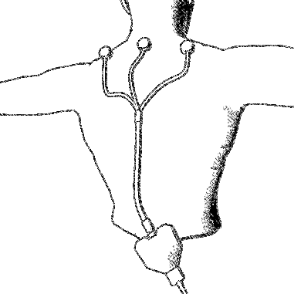

Placement

du capteur
Pour de meilleurs résultats, il est recommandé de placer l’électrode masse sur l’abdomen et les électrodes positive et négative parallèles aux fibres musculaires. Par contre, si on utilise le câble d’extension, le sens de la fibre n’importe pas puisque les électrodes sont souvent placées sur des groupes de muscles différents. Les électrodes positive et négative devraient quand même être placées sur le corps du muscle (muscle bellies). L’électrode de masse doit être placée sur une partie neutre, comme une protubérance, préférablement à une distance égale des deux autres électrodes. | 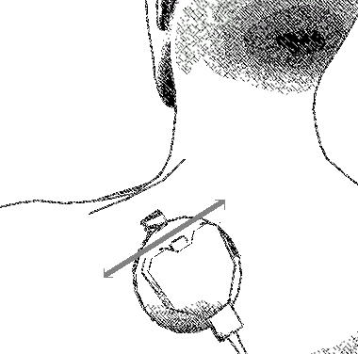

Ligne isoélectrique type

Tracé type du signal avec des valeurs efficaces (moyenne quadratique) de l’électromyographie de surface :

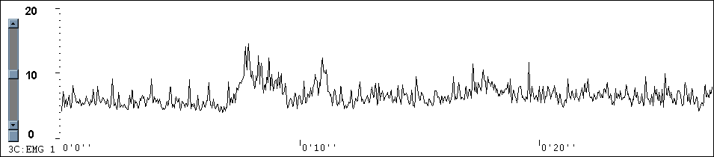
Les changements d’amplitude sont directement proportionnels à l’activité musculaire. Les valeurs normales au repos se situent habituellement entre 3 et 5 μV (elles peuvent être aussi basses que 0,3 μV voire moins si le muscle est complètement détendu).

Remise à zéro
Puisque le MyoScan-Pro utilise un circuit électronique interne pour effectuer la moyenne quadratique du signal (valeurs efficaces), il peut arriver qu’on observe de petits écarts dans les lectures des capteurs. Ceci est davantage apparent après une utilisation prolongée des capteurs et lorsqu’on utilise des valeurs d’EMG de basse tension (moins de 5 μV). Ainsi, il sera parfois nécessaire de remettre à zéro les capteurs MyoScan-Pro. La remise à zéro s’effectue en branchant le câble de remise à zéro dans le boîtier du capteur pendant qu’il enregistre (branchez le câble de remise à zéro où l’on branche normalement le câble d’extension). Si jamais votre logiciel affiche une valeur différente de zéro de plus ou moins quelques microvolts, il est possible de corriger cette valeur avec la fonction de remise à zéro du logiciel. Notez bien que chaque capteur peut avoir une valeur de correction différente. Lorsqu’on remet à zéro un capteur MyoScan-Pro pour un écran en particulier, on doit toujours brancher le même capteur à la même entrée du même encodeur lorsqu’on utilise ce même écran. N’oubliez pas de retirer le câble de remise à zéro du capteur une fois que la remise à zéro est du MyoScan-Pro terminée.

Remarque : La remise à zéro n’est pas nécessaire pour le capteur MyoScan étant donné qu’il est utilisé seulement pour l’enregistrement de signaux bruts.

Électrocardiographie (EKG)

Type de capteur
Utilisez le capteur EKG-Flex/Pro pour enregistrer le signal EKG avec le ProComp Infiniti. Il est possible d’enregistrer un signal EKG en plaçant un capteur ECK avec une triode enclipsable n’importe où sur la poitrine d’une personne mais l’utilisation d’un câble d’extension et des électrodes Uni-Gel accroît fortement la qualité du signal EKG enregistré.

Principe de fonctionnement
L’EKG est similaire à l’EMG puisque le capteur détecte et amplifie le faible courant électrique variable dégagé par le muscle cardiaque lorsqu’il se contracte
.

Unité de mesure
Le signal de l’EKG est mesuré en microvolts (μV). Cependant, les mesures les plus souvent utilisées par les cliniciens sont générées par le signal EKG brut, c’est-à dire, la fréquence cardiaque (HR) et l’intervalle entre les battements (IBI). La fréquence cardiaque (HR) est mesurée en battements par minute (B/min. ou Bm) et le IBI, en millisecondes (ms).

Placement du capteur
Le placement standard des électrodes pour mesurer l’EKG est le suivante : l’électrode négative est placée sur l’épaule droite, l’électrode positive est placée un peu plus bas à gauche ou à gauche du thorax (voie épigastrique) et l’électrode de masse est placée sur l’épaule gauche. S’il n’est pas possible de placer une électrode sur le thorax, on peut la placer sur l’avant-bras de la personne. Le cas échéant, l’électrode négative devrait être placée sur l’avant-bras droit, les électrodes positive et de masse sur l’avant-bras gauche. | 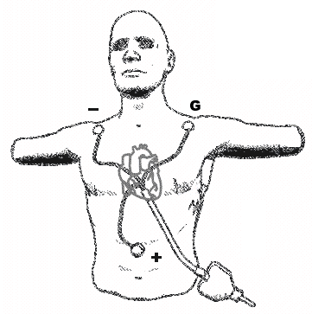

Ligne isolectrique type
Lorsque les électrodes sont placées comme indiqué plus haut, le signal type devrait ressembler à celui de l’illustration suivante. Un pic fin en forme de « R » ascendant se dessine illustrant la fréquence cardiaque.
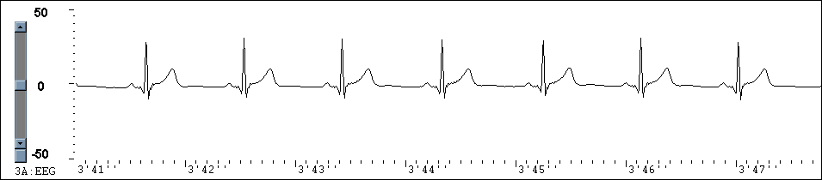

Électroencéphalographie : EEG Flex/Pro et EEG-Z

Type de capteur
Pour enregistrer un signal EEG avec le ProComp Infiniti, il faut utiliser le capteur EEG-Flex/Pro ou EEG-Z. Contrairement aux capteurs EMG et EKG , le capteur EEG ne détectera pas de signal EEG de qualité sans un câble d’extension et de bonnes électrodes. Tout comme le capteur EEG Flex/Pro, le capteur EEG-Z possède une fonction de vérification automatisée de l’impédance pour les trois entrées.

Principe de fonctionnement

Le capteur EEG détecte et amplifie la faible décharge électrique produite par les cellules nerveuses du cerveau (les neurones). Un peu comme les fibres musculaires, les neurones émettent des décharges à différentes fréquences. Les fréquences les plus souvent observées en EEG se situent dans la bande de fréquence 1 à 40 Hz. Le capteur EEG enregistre un signal EEG brut qui est la variable constante du potentiel entre les électrodes positive et négative, puis le logiciel transforme ce signal en y appliquant une variété de filtres numériques afin d’extraire l’information du domaine fréquentiel. Veuillez prendre note que les spécialistes de l’EEG nomment l’électrode négative « référence », et la positive « signal ». | 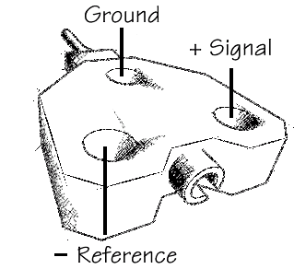

Unité de mesure
Le signal du capteur EEG-Flex/Pro est mesuré en microvolts (μV) et un signal EEG normal brut, enregistré à partir du cuir chevelu, a une amplitude située entre 0,1 et environ 200 μV. Le signal EEG brut est principalement utilisé pour évaluer la qualité du signal enregistré et pour éliminer les artéfacts. Aux fins du biofeedback, le clinicien procède normalement à l’élimination des sous-ensembles de toute la bande passante EEG avant de mesurer les changements en temps réel du courant électrique généré par toutes les fréquences du sous-ensemble. Généralement, les fréquences des sous-ensembles les plus souvent observées sont : Bêta de forte énergie 20-40 Hz, bêta 15-20 Hz, rythme sensorimoteur ( 13-15 Hz, alpha 8-13 Hz, thêta 4-8 Hz et Delta 2-4 Hz. Les fréquences supérieures à 40 Hz sont interprétées comme des bruits parasites EMG émis par les muscles voisins.

Placement du capteur
Le capteur EEG, tout comme les capteurs EMG et EKG, est muni de trois électrodes. L’électrode positive se nomme « signal »; l’électrode négative se nomme « référence » et la troisième est l’électrode de « masse ». L’enregistrement du signal EEG ne se fait pas avec des électrodes Triode, Single-Strip ou Uni-Gel . On doit utiliser un des trois types de câble d’extension EEG fabriqué par Thought Technology soit l’unipolaire, le bipolaire ou l’unipolaire avec pinces à oreilles. Ces câbles d’extension sont munis de petites coupelles d’étain sur chaque électrode. Pour les cliniciens qui préfèrent utiliser d’autres types d’électrodes (en argent ou en or), il existe un quatrième type de câble d’extension EEG avec trois prises D.I.N.  Avant de placer les électrodes EEG sur la tête de la personne, il est recommandé de masser doucement la zone où sera placé l’électrode ainsi que les lobes des oreilles avec un peu de pâte abrasive. Ainsi on s’assure d’enlever les peaux mortes à la surface de la peau ce qui améliorera la qualité de la connexion. Si vous utilisez le capteur EEG-Z, vous pouvez les placer en mode de vérification de l’impédance afin de vérifier l’efficacité d’une telle préparation (voir la section suivante à cet effet). | 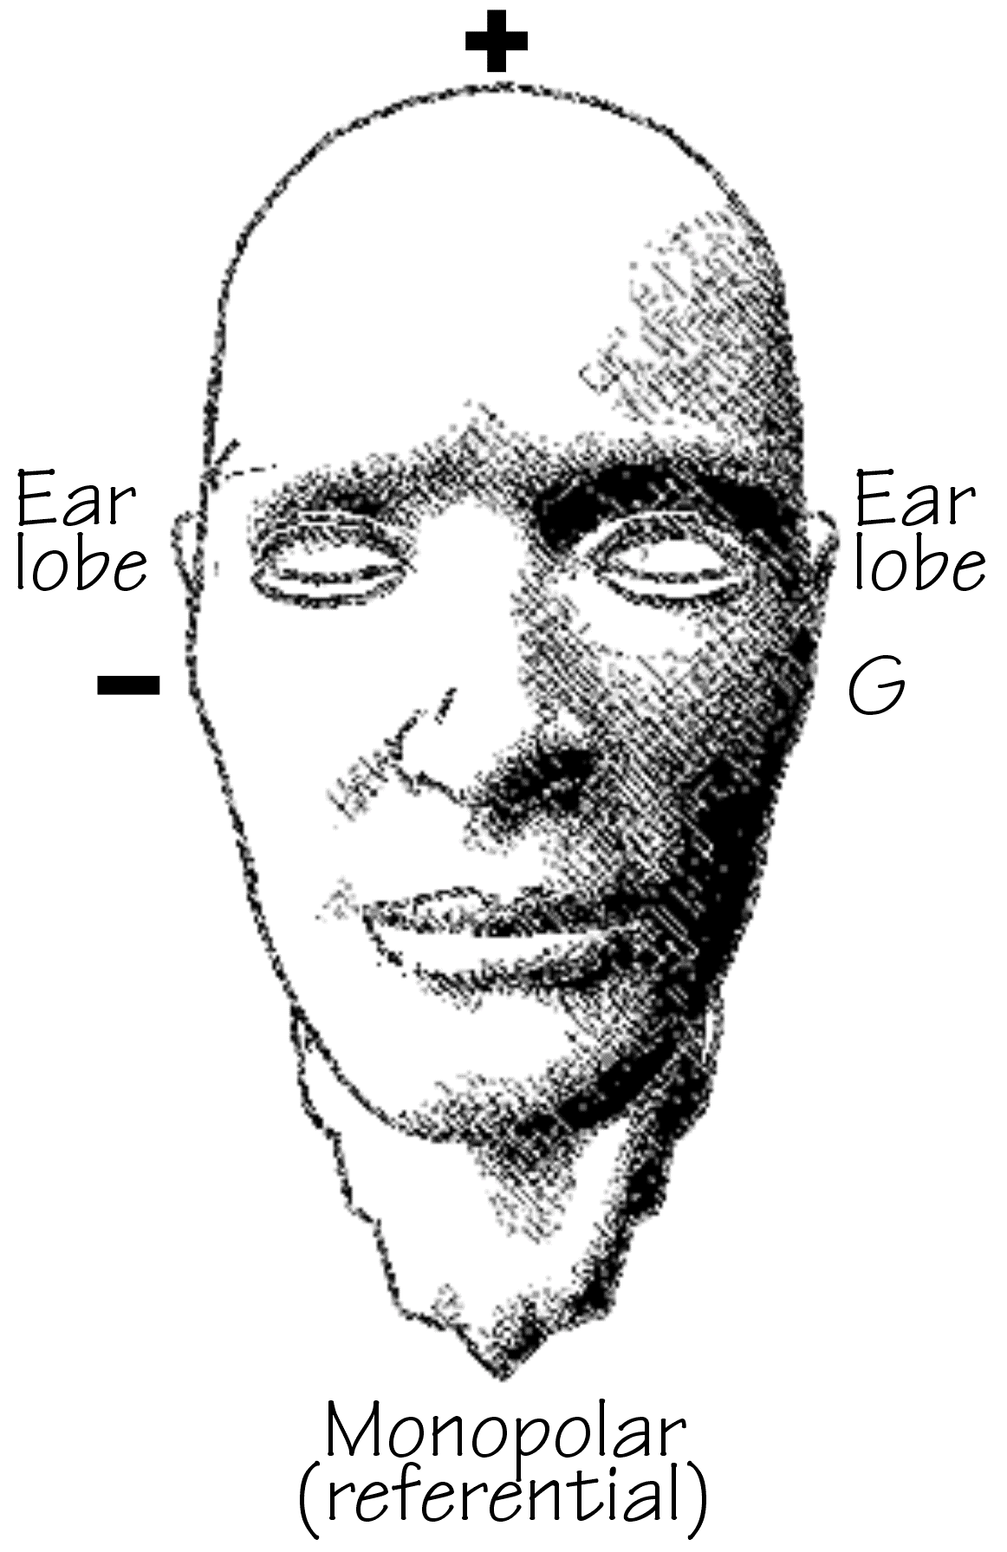
 | 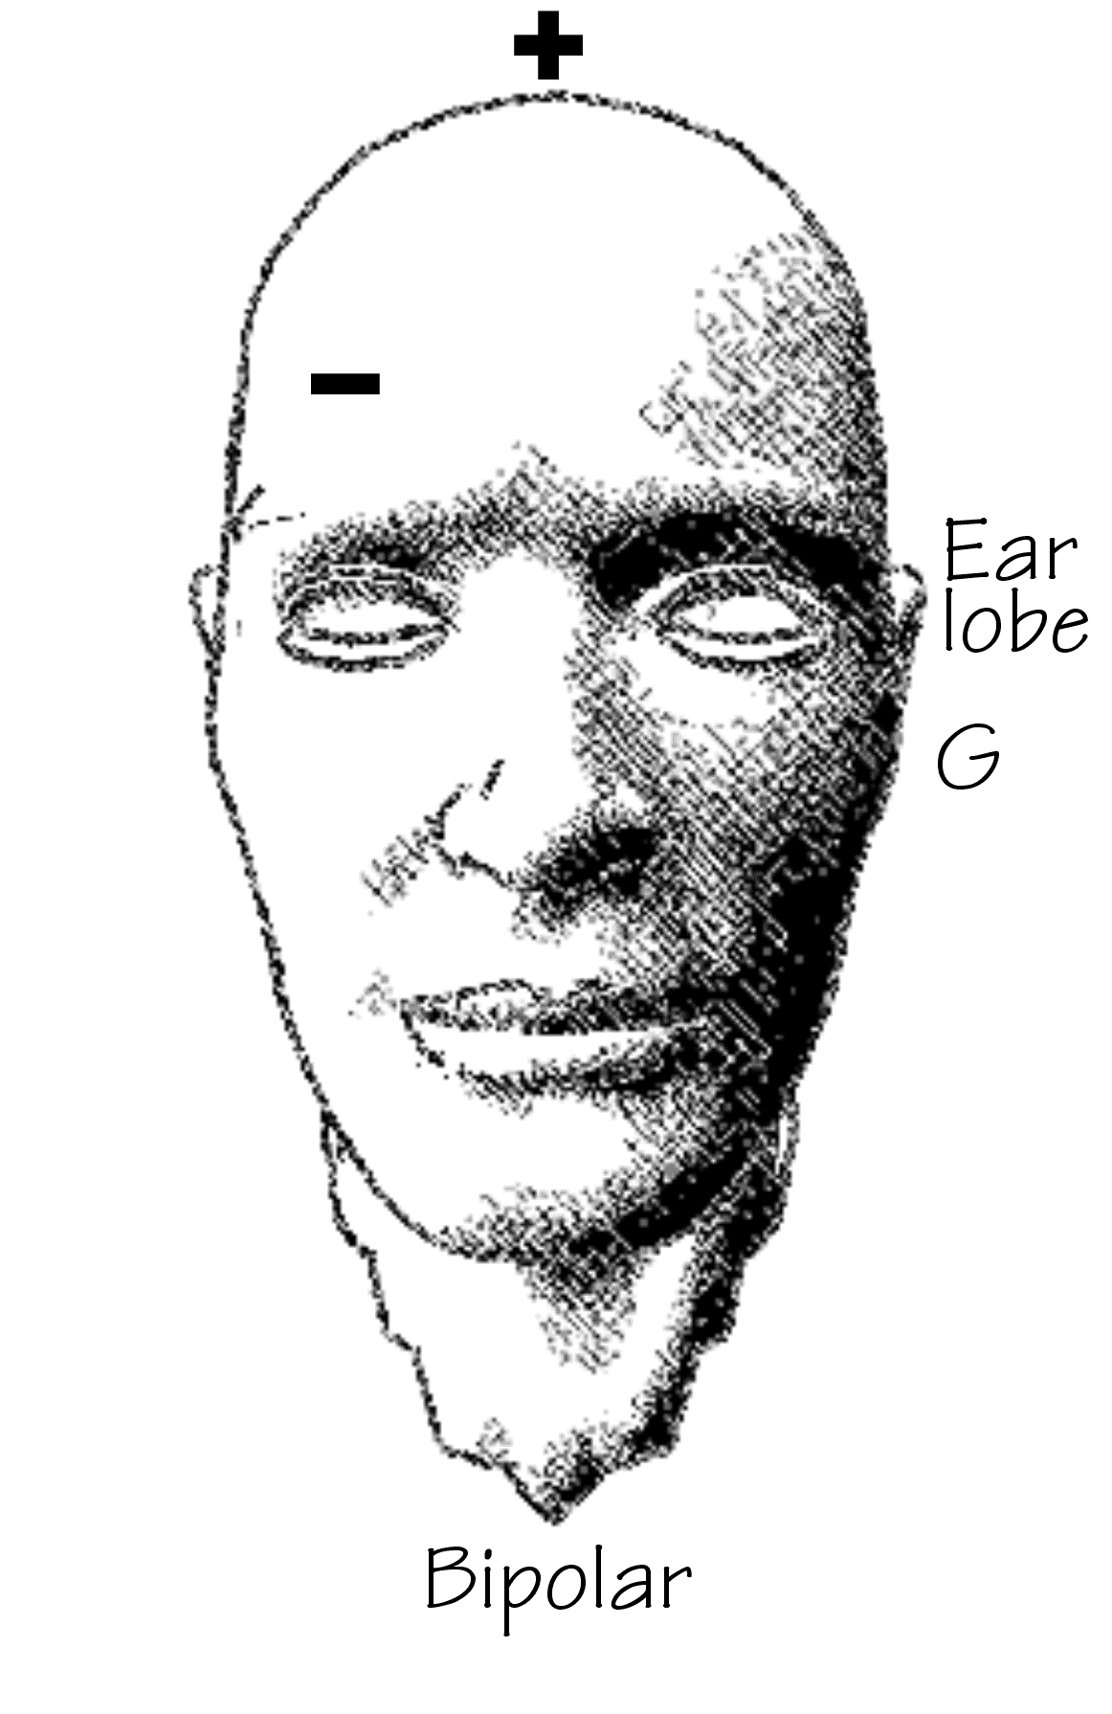

Avant de placer les électrodes EEG, remplissez les coupelles d’une bonne quantité de pâte conductrice EEG et appuyez-les contre l’endroit où vous avez choisi de les placer jusqu’à ce que la coupelle tienne fermement. Sous l’effet de la pression, il est normal que la pâte flue par les trous. Ainsi, vous pouvez utiliser un petit tampon ouaté lorsque vous appuyez les coupelles remplies de pâte conductrice aux endroits choisis. Vous pouvez laisser le tampon ouate sur la tête de la personne jusqu’au moment où vous enlèverez les électrodes. Le câble d’extension unipolaire est muni d’une coupelle et de deux pinces à oreilles. La coupelle devrait être placée sur une zone active définie par le système de positionnement des électrodes 10-20 EEG (voir la page suivante). La pince à oreille de référence devrait être attachée au lobe de l’oreille du côté opposé. Le positionnement unipolaire est également nommé positionnement de référence et il est le placement le plus souvent utilisé en biofeedback EEG.

La technique de positionnement d’électrodes bipolaire permet d’enregistrer un signal entre deux sites actifs en utilisant qu’un seul capteur. Il faut placer les électrodes positive et de référence sur deux zones d’EEG standards, normalement sur le même côté du cerveau.

L’électrode de masse est munie d’une pince à oreille et doit être accrochée au lobe d’oreille du côté opposé. (Remarque : Veuillez noter que le placement bipolaire n’est pas la même chose que le placement bilatéral. Un positionnement bipolaire n’enregistre qu’un seul signal, tandis qu’un positionnement bilatéral nécessite deux capteurs et il permet d’enregistrer deux signaux.) Lorsque vous désirez utiliser deux capteurs EEG, le positionnement des électrodes est sensiblement le même sauf qu’il n’est pas nécessaire de placer les deux électrodes de masse sur le client; une seule électrode de masse rattaché au client suffit.

Vérification de l’impédance
Il est possible d’utiliser la fonction de vérification de l’impédance seulement lorsqu’il y a un ou plusieurs capteurs EEG-Z de branchés au ProComp Infiniti et lorsque l’encodeur est en mode ProComp Infiniti. Pour ce faire, il suffit d’appuyer sur le bouton de mise en marche et de le tenir enfoncé pendant 3 secondes ou jusqu’à ce que le TÉMOIN LUMINEUX BLEU clignote 2 fois rapidement. Puis, relâchez le bouton.

Durant la vérification de l’impédance, les capteurs EEG-Z branchés à l’encodeur feront chacun leur tour le test de vérification de l’impédance.
Les résultats s’afficheront sur votre écran grâce au logiciel BioGraph Infiniti auquel l’encodeur est rattaché. La vérification de l’impédance se met en marche par permutation circulaire tout aussi longtemps que le mode est sélectionné. Il suffit d’une seule seconde pour vérifier l’impédance de chaque capteur. La durée de la vérification varie donc en fonction du nombre total de capteurs branchés dans l’encodeur.

Pendant la vérification de l’impédance, les lectures d’EEG ne sont pas valides et toute trace sera remplacée par des signaux émis par ce processus
.

Mise en garde
Les capteurs EEG-Z qui sont branchés au même encodeur ne causent pas d’interférence entre eux durant la vérification de l’impédance puisque chaque capteur fait la vérification un après l’autre et ils sont conçus pour se désactiver automatiquement du client une fois la vérification terminée. Par contre, s’il y a d’autres types de capteurs que les EEG-Z reliés au client ceux-ci risquent de fausser les lectures d’impédance obtenues par les capteurs EEG-Z.

Dans la mesure du possible, veuillez déconnecter les autres capteurs (tels que les EMG, ECG et CED) durant la vérification de l’impédance avec les capteurs EEG-Z ou faites un test pour voir si leur(s) connexion(s) cause(nt) des disparités dans la lecture.

Tous les capteurs (y compris les EEG-Z) qui sont rattachés au client et branchés à un autre encodeur (autre que celui qui fait la vérification de l’impédance) sont susceptibles de compromettre les lectures de la vérification de l’impédance. Ainsi, il est recommandé de ne pas faire la vérification de l’impédance avec deux encodeurs reliés au même client en même temps. Une fois de plus, il est recommandé de faire un test sur les effets possibles que pourraient avoir les autres capteurs branchés sur les lectures des capteurs qui sont testés, si jamais vous désirez vous assurer de la précision de la vérification de l’impédance.

Système de positionnement des électrodes 10-20 EEG
Si vous désirez de plus amples informations sur la norme 10-20 EEG du système de positionnement des électrodes, veuillez consulter des publications professionnelles sur l’EEG. Cette section n’est qu’une introduction sur ce sujet.

Puisque les formes et les grosseurs de crânes varient d’un individu à l’autre, il faut commencer par prendre certaines mesures si on veut être en mesure de déterminer la position adéquate des électrodes. Deux mesures sont indispensables : la distance entre le point situé sur le rebord alvéolaire entre les deux incisives centrales – le nasion et la fine protubérance de la région mi-occipitale – l’inion, puis la distance entre les deux sillons antérieurs (la fossette située devant et un peu plus haut que le tragus). Une fois ces deux distances mesurées, il faut déterminer le point, sur la tête du sujet, où se rencontrent ces deux axes (bisecteurs). Calculez le point central de ces deux mesures puis trouvez l’endroit sur la tête du client où elles se croisent. Ce point, désigné comme le Cz, est le premier positionnement 10-20 EEG à déterminer. Identifiez ce point à l’aide d’un marqueur lavable sur la tête du client.

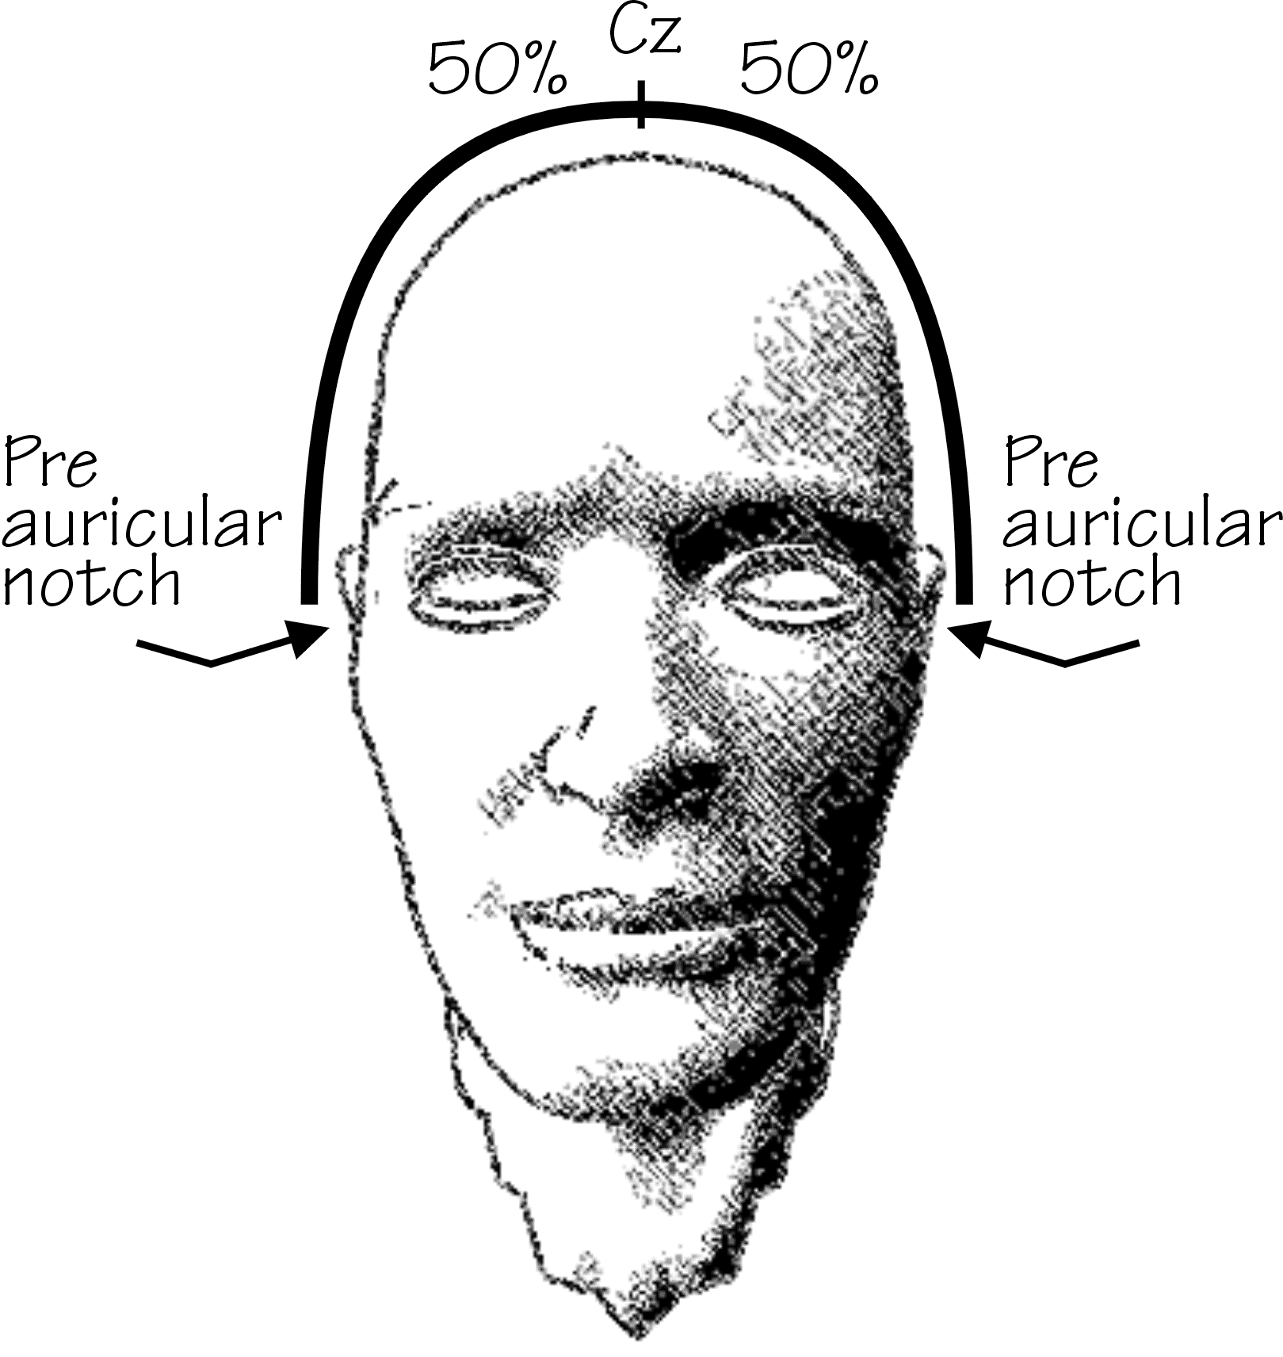 | 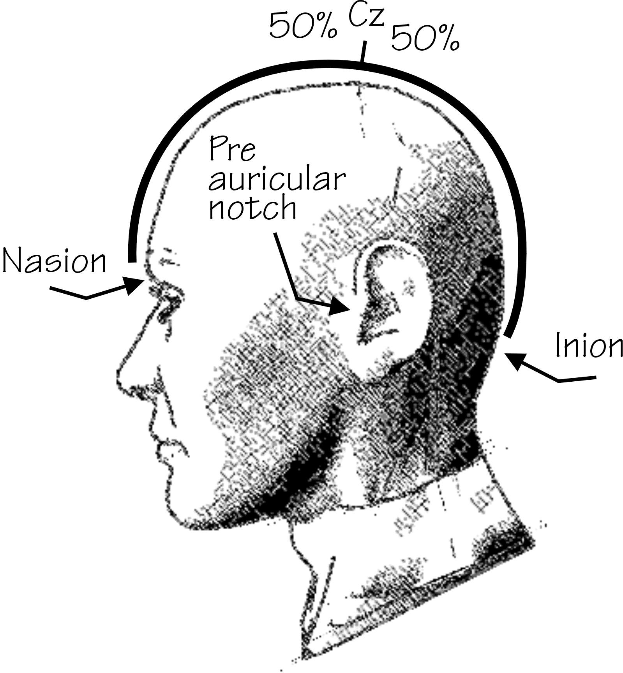

À partir du point Cz, il est facile de déterminer les points C3 et C4 en se déplaçant latéralement vers les oreilles, le long de la ligne idéale tracée entre les sillons antérieurs. C3 est à 20 % de cette distance vers la gauche et C4, à 20 % de sa ligne vers la droite. C3 et C4 sont également des points très importants en biofeedback EEG.

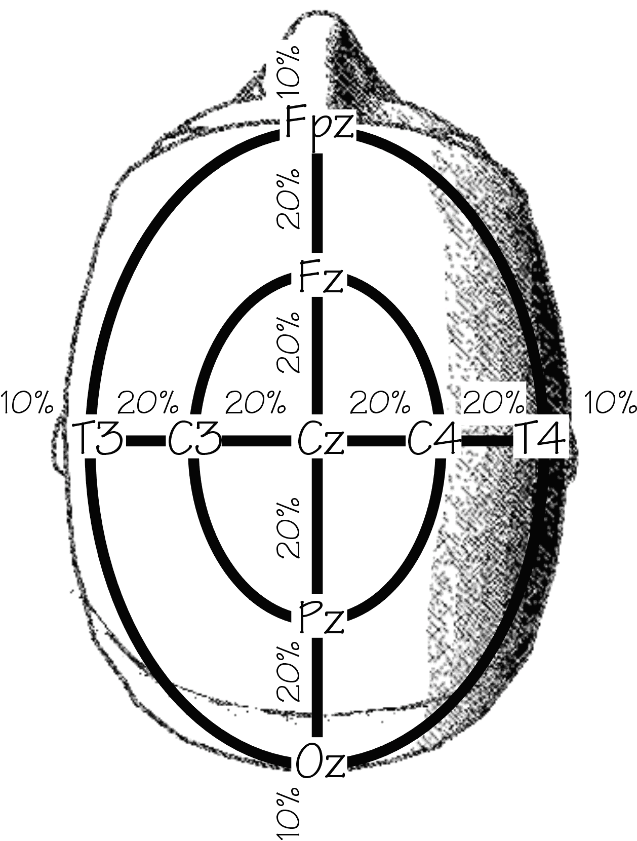 | 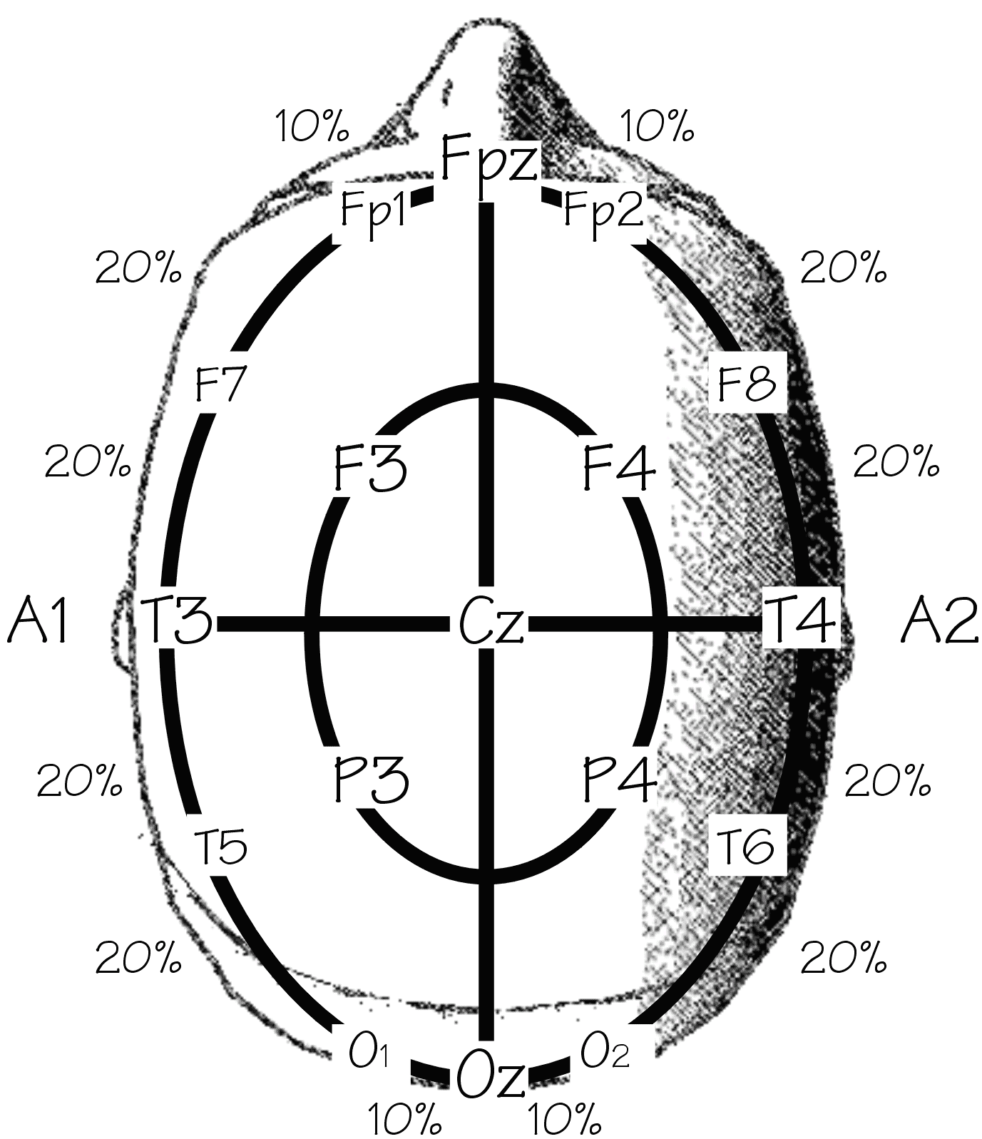

Pour déterminer les autres points, veuillez vous référer au schéma ci-haut.
À 20 % vers la gauche à partir de C3, c’est le point T3. À 20 % vers la droite à partir de C4, c’est le point T4. Il doit rester 10 % de toute la distance sur chaque côté vers les sillons antérieurs. Déterminez les points Fz et Pz, à 20 % à partir de Cz, le long des lignes nasion et inion, puis les points Fpz et Oz, à un autre 20 % à partir de Fz et Pz. Il devrait rester 10 % à chaque bout du nasion et de l’inion. Les points A1 et A2 sont les lobes d’oreille. F3, F4, P3 et P4 sont à une distance de 50 % entre C3, Fz, C4 et Pz. Il est acceptable de tracer une ligne droite entre ces points. Enfin, calculez les distances entre Fpz et T3, Fpz et T4, Oz et T3, et Oz et T4. Comptez 10 %, sur chaque côté du point Fpz pour déterminer Fp1 et Fp2. Comptez ensuite 10 % sur chaque côtés du point Oz pour déterminer O1 et O2. À une distance de 20 % de chaque côté de T3, déterminez F7 et T5. À une distance de 20 % de chaque côté du point T4, déterminez F8 et T6. Il existe de 10 à 20 systèmes de positionnement des électrodes qui incluent beaucoup d’autres emplacements. Pour la majorité des applications du biofeedback, les emplacements présentés ci-haut feront l’affaire.

Lignes isoélectriques types

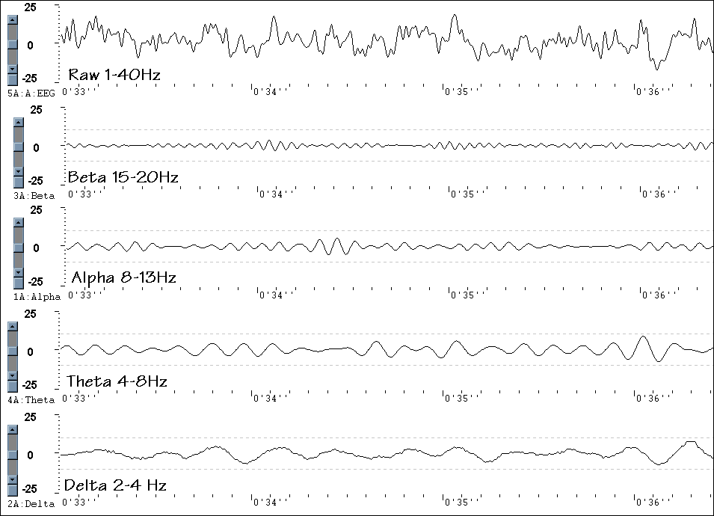

Conductivité électrodermale : SC Flex/Pro

Type de capteur
Le capteur de conductivité électrodermale du ProComp Infiniti est le SC-Flex/Pro. | 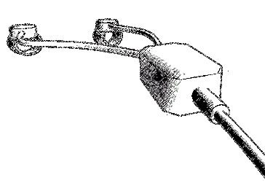

Principe de fonctionnement
La conductibilité de la peau est une mesure qui permet de déterminer le niveau de conductibilité électrique de la peau. Une faible tension électrique passe par deux électrodes, généralement attachées autour de deux doigts de la main, afin d’établir un circuit électrique dans lequel la personne devient la résistance variable. Ce processus permet de mesurer la variation de la conductibilité en temps réel puisqu’il s’agit du contraire de la résistance. La conductibilité de la peau est un indicateur des changements qui surviennent dans le système nerveux autonome. La conductibilité de la peau augmente ou diminue proportionnellement en fonction du niveau de stress subi par la personne. La conductibilité de la peau, la résistance galvanique cutanée (GSR) et conductibilité électrodermale sont des termes différents qui désignent des mesures physiologiques similaires. | 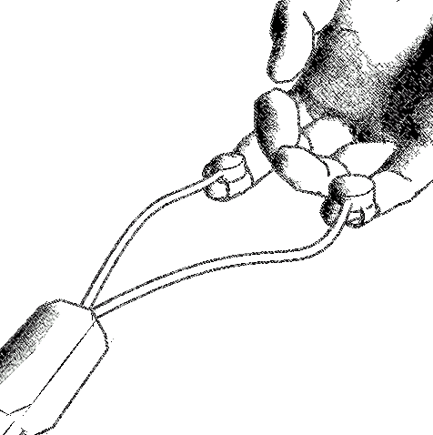

Unité de mesure
L’unité de mesure standard de la conductibilité est le Siemens (S). La conductibilité de la peau est mesurée en micro-Siemens. Certains appareils de biofeedback utilise le micro-mhos (μm) – le mho est le contraire du ohm, l’unité de mesure de la résistance. Ces deux unités de mesures, μS et μm, sont équivalentes. Une lecture typique de la conductibilité de la peau lorsque la personne est détendue devrait être d’environ de 2 μS mais veuillez noter que cette mesure peut varier considérablement en fonction de différents facteurs environnementaux et du type de peau.

Placement des capteurs
Le capteur de conductibilité de la peau est muni de deux petits fils de sortie qui sortent du boîtier des circuits. Au bout de chaque fil de sortie, on peut poser des électrodes à des attaches qui sont semblables à celles des câbles d’extension. Le capteur de conductibilité de la peau possède deux électrodes amovibles cousues à l’intérieur de sangles velcro. La sangle d’électrode doit être enroulée assez serré autour du doigt, sans entraver la circulation sanguine, de manière à ce que la surface de l’électrode soit bien en contact avec la peau du doigt. Il ne faut pas appliquer de pâte conductrice sur les électrodes. N’oubliez pas de nettoyer les électrodes avec un tampon d’alcool entre les utilisations. Ces d’électrode Ag/Ag/Cl devraient être remplacées après environ 50 utilisations ou lorsque l’usure est apparente.

Ligne isoélectrique type
Le type de signal saisi par le capteur de conductibilité de la peau affiche généralement une croissance rapide et une baisse relativement lente.

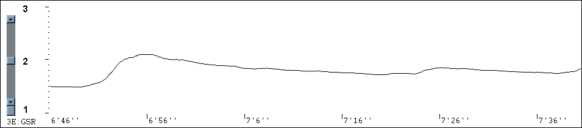

Température périphérique

Type de capteur

To measure peripheral skin temperature with the ProComp Infiniti device, use the Temp-Flex/Pro sensor.
Pour mesurer la température de la peau avec le dispositif ProComp Infiniti, il faut se servir du capteur Temp-Flex/Pro. | 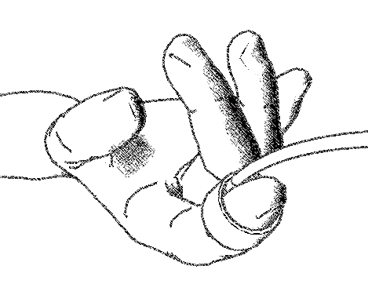

Principe de fonctionnement
Le capteur de température s’appelle la thermistance. Ce dispositif convertit les changements de température en variation de courant électrique. La température périphérique, telle que mesuré aux extrémités du corps, varie en fonction de l’irrigation sanguine dans la peau. Cette dernière dépend de l'excitation du système sympathique de la personne. À mesure que la personne devient plus tendue, ses doigts ont tendance à se refroidir. L’auto entraînement à la relaxation consiste à apprendre à volontairement augmenter la température du bout de ses doigts.

Unité de mesure
La température est mesurée en degrés Fahrenheit ou Celsius.

Placement des capteurs
Le capteur de température peut être attaché sur la face dorsale ou palmaire de n’importe quel doigt ou orteil à l’aide de la sangle velcro fournie avec le capteur. N’oubliez pas de nettoyer l’attache du thermistor avec un tampon imbibé d’alcool entre les utilisations.

Ligne isoélectrique type
Les changements de température périphérique sont plutôt lents et de faibles amplitudes. Pour être en mesure d’observer les changements de température, il est nécessaire d’avoir une échelle verticale de valeurs thermométriques relativement petite.

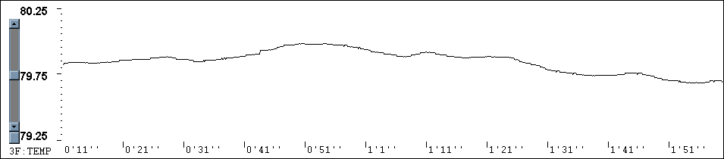

Volume sanguin périphérique

Type de capteur
Pour enregistrer le volume sanguin périphérique avec le ProComp Infiniti, utiliser le BVP-Flex/Pro. | 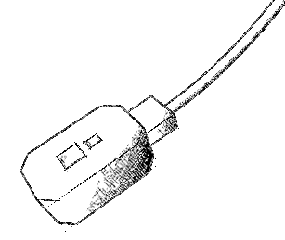

Principe de fonctionnement
Le volume sanguin périphérique, également désigné comme photopléthysmographie, envoie un rayon infrarouge qui rebondit à la surface de la peau et mesure la quantité de lumière réfléchie. Celle-ci varie en fonction du volume sanguin de la peau. À chaque battement de coeur (le pouls), le volume sanguin de la peau augmente – le sang réfléchit de la lumière rouge et absorbe les autres spectres, dégageant ainsi plus de lumière. Le volume sanguin diminue entre les pulsations et davantage de lumière rouge est absorbée. Cette mesure est une indication de l’activité vasomotrice et de l’excitation sympathique du sujet.

Unité de mesure
Le signal VSP est une mesure relative qui n’a pas d’unité standard. À partir de ce signal, le logiciel peut normalement calculer la fréquence cardiaque et l’intervalle entre les battements. L’amplitude obtenue du VSP peut aussi s’avérer utile.

Placement du capteur
Le capteur VSP se place sur le côté palmaire du doigt à l’aide de la sangle élastique (inclut avec le capteur) ou d’un bout de ruban adhésif. Il pourrait être nécessaire d’ajuster la pression exercée sur le doigt jusqu’à ce que l’amplitude maximale du signal soit atteinte. Demandez à la personne de se détendre et de garder la main immobile puisque ce capteur est très sensible. Certains utilisateurs préfèrent placer le capteur au lobe d’oreille à l’aide de ruban adhésif même s’il a été conçu pour le doigt. | 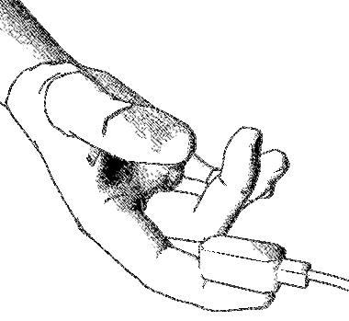

Ligne isoélectrique type
Le tracé type du volume sanguin périphérique affiche généralement de fortes montées à cause des contractions systoliques qui sont suivies d’une descente plus lente. Pour certaines personnes, le signal affiche également un rebond sur la ligne descendante (encoche dicrote), qui correspond au pouls de la contraction diastolique. Le crête à crête du signal augmente ou diminue en fonction de l’excitation sympathique.

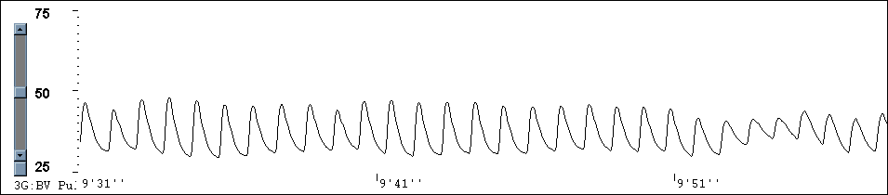

Amplitude de la respiration : Resp Flex/Pro

Type de capteur
Le capteur de respiration se nomme le Respiration-Flex/Pro. Même s’il est communément désigné comme la jauge extensométrique, le capteur de Thought Technology ne comporte pas de jauge qui permette de mesurer la respiration.

Principe de fonctionnement
Le capteur de respiration est sensible au gonflement de la cage thoracique ou de l’abdomen. Lorsqu’il est attaché autour du corps à la hauteur du thorax ou de l’abdomen, le gonflement et le dégonflement de la cage thoracique ou de l’abdomen s’affichent en signaux ascendants et descendants sur l’écran.

Unité de mesure
Le signal de la respiration est une mesure relative du volume de la cage thoracique. Le ProComp Infiniti n’utilise pas d’unité de mesure standard pour la respiration puisque c’est à partir de ce signal brut et de la représentation oscillographique qu’il fait des calculs pour obtenir la fréquence respiratoire et l’amplitude relative du souffle. En utilisant deux capteurs, il est possible d’analyser la différence entre l’amplitude du gonflement de la cage thoracique avec celle de l’abdomen.

Placement des capteurs

client's chest or abdomen. When placing the sensor on the client, ask for a fulration
Le capteur est fait d’une longue sangle velcro qui s’attache autour du thorax ou de l’abdomen. Lorsque vous installez ces capteurs sur la personne, demandez-lui d’expirer complètement puis attachez rapidement la sangle velcro autour du thorax pas trop serré. Le capteur devrait tenir en place lorsque la personne expire complètement. Le tube de caoutchouc et le boîtier de circuit doivent être en avant comme illustré ci-contre. Le capteur peut être placé par-dessus un vêtement s’il n’est pas trop épais. Remarque : Le tube est composé de caoutchouc naturel auquel certaines personnes pourraient être allergiques. Il est recommandé de vérifiez si la personne a des allergies avant d’utiliser le capteur de respiration. Si deux capteurs doivent être utilisés, le premier doit être placé autour de la région thoracique de la personne, juste au-dessus de la poitrine, et le second à la hauteur du nombril. Évitez de ranger le tube lorsqu’il est étiré car cela pourrait l’endommager et réduire sa durée de vie. | 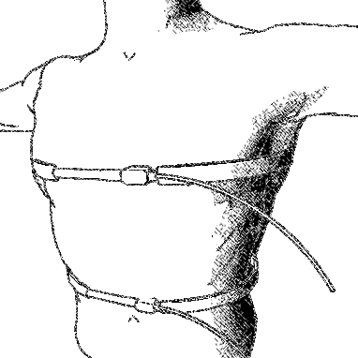

Ligne isoélectrique type
Il existe plusieurs tracés types de respiration et c’est pourquoi il est impossible de présenter qu’un seul tracé. Généralement, le tracé du signal prend la forme d’une courbe ascendante puis ralentit vers le sommet pour ensuite chuter rapidement, pour ensuite ralentir vers la fin de la respiration. Les tracés types de respiration changent au gré des activités que la personne entreprend tel que lorsqu’il se concentre sur une tâche particulière, lorsqu’il parle ou qu’il s’endort.

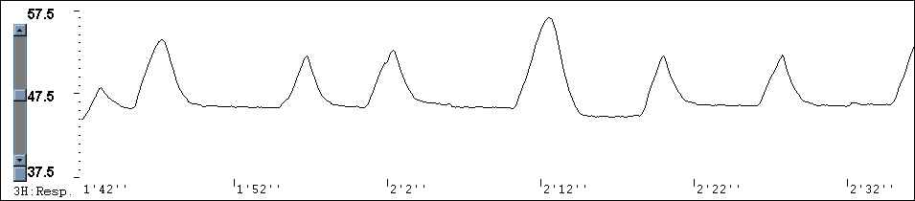

Auto-calibrage

Après un certain temps ou lorsque vous passez d’un endroit à l’autre où les températures ambiantes sont très différentes, il est recommandé d’auto-calibrer votre ProComp Infiniti. Cette manœuvre améliorera la précision de votre encodeur. L’encodeur est muni d’un régulateur de tension intégré qui maintien la température stable et il sert aussi à l’auto-calibrer. Les gains et les sorties de chaque canal sont vérifiés et ajustés selon les spécifications inscrites dans la section des spécifications de ce manuel (dernière section).

Avant de procéder à l'auto-calibrage
:Ensure that the encoder’s temperature is stable et, proche du degré auquel vous souhaitez l’utiliserand is close to the temperature at which you plan to use it. Même si certains paramètres affichent une dérive de température, l’étalonnage automatique de l’encodeur à ou près de la température habituelle peut annuler toute dérive occasionnée par tout autre température;Since certain parameters exhibit temperature drift, self-calibrating the encoder at or near the temperature at which it is used can cancel out any drift that has occurred from another temperature.

- Pour opter vos résultats, remplacez les piles lorsque l’indicateur de l’encodeur affiche un faible niveau d’énergie des piles ;For best results, replace the batteries if the encoder is showing a low battery warning.
- Débranchez tous les capteurs rattachés à l’encodeur ainsi que la carte mémoire Compact Flash ;
- Appuyez sur le commutateur pendant 10 secondes ou jusqu’au troisième clignotement du TÉMOIN LUMINEUX BLEU. Puis, relâchez le commutateur tout de suite après que le témoin lumineux bleu ait clignoté trois fois. L’auto-calibrage se mettra en marche. Si vous tenez le bouton enfoncé trop longtemps, l’auto-calibrage sera annulé ;
- L’auto-calibrage prends de 20 à 30 secondes, au terme duquel le TÉMOIN LUMINEUX BLEU s’arrête de clignoter, puis reste allumé comme lorsqu’on allume l’appareil ;
- Si le TÉMOIN LUMINEUX BLEU clignote rapidement pendant 1 seconde avant de s’allumer de nouveau, c’est que l’auto-calibrage n’est pas réussi. Si cela se répète lorsque vous tentez d’activer l’auto-calibrage, signalez-le au fabricant pour qu’on le répare.

Note sur l’auto-calibrage
- Pour faire l’auto-calibrage, les capteurs doivent tous êtres débranchés de l’encodeur. Au début de l’opération de calibration, l’encodeur vérifie s’il y a des capteurs de branchés et s’il en trouve, l’opération s’arrêtera automatiquement. Il est important de ne pas brancher de capteurs durant l’auto-calibrage puisque cela pourrait causer des erreurs de calibration dans ces canaux.
- Gardez l’encodeur loin des dispositifs électroniques en marche tels que les ordinateurs ou les écrans, et n’activez pas d’appareils sans fil près de l’encodeur pendant l’auto-calibrage.
- Il est possible d’annuler l’auto-calibrage avant la fin de l’opération en appuyant sur le commutateur et en le gardant enfoncé pendant quelques secondes. Le cas échéant, l’ancien calibrage demeurera.
- Un auto-calibrage réussi vérifie le chemin normalement parcouru par le signal dans chacun des canaux. Il demeure une indication sûre du bon fonctionnement du chemin par lequel le signal est transmis et que ces chemins sont bien calibrés. Par contre, veuillez noter qu’il ne s’agit pas d’une opération parfaite et que les capteurs ne seront pas recalibrésDans des conditions réelles, il ne peut toutefois pas analyser tous les trajets des signaux et n’étalonne évidemment pas les capteurs.However it does not exercise the entire signal path under realistic conditions, and of course it does not calibrate the sensors. S’il est absolument nécessaire de calibrer’étalonner l’unité à ses spécifications originales, vous pouvez demander un recalibrageéétalonnage au fabricant.If a higher degree of assurance is required that the unit is operating as per its original specifications, you may return it and/or the sensors to the manufacturer for a factory recalibration.

Table des codes lumineux

A l’aide du clignotement de ses deux témoins lumineux, l’encodeur ProComp Infiniti donne diverses indications à l’utilisateur. Le tableau suivant résume ce que ces clignotements signifient.

Action de l’encodeur ou mode de fonctionnement | Séquence du clignotement | Interprétation
Exécution normale  (simplement allumé) | TÉMOIN BLEU – Allumé | Tout est normal.
Exécution normale  (simplement allumé) | TÉMOIN BLEU – Clignotement lent | Indicateur de piles faibles : le clignotement lent s’active lorsqu’il ne reste que de 20 à 30 minutes de temps d’utilisation.
Exécution normale  (simplement allumé) | TÉMOIN BLEU – Clignotement rapide de 1 seconde, puis entre 2 et 5 clignotements lents (qui se répète continuellement). | Erreur interne  . L’unité ne fonctionne pas. Retournez l’unité pour réparation.
Commande de vérification de l’impédance (lorsqu’on tient le commutateur pendant 3 secondes), et lorsque la vérification de l’impédance est activée. | TÉMOIN BLEU – Eteint, puis 2 clignotements rapides (qui se répètent continuellement). | En mode de vérification d’impédance.
Commande d’auto-calibrage (lorsqu’on tient le commutateur pendant 10 secondes), et processus de l’auto-calibrage. | TÉMOIN BLEU – Eteint, puis 3 clignotements rapides (qui se répètent continuellement pendant l’auto-calibrage). | En mode d’auto-calibrage.
À la fin de l’auto-calibrage. | TÉMOIN BLEU – S’allume et reste allumé. | Auto-calibrage réussi.
À la fin de l’auto-calibrage. | TÉMOIN BLEU – Clignotement rapide pendant 1 seconde, puis s’allume. | Auto-calibrage manqué.
Compact Flash – Insertion de la carte. | TÉMOIN BLANC – Long clignotement (environ 1 seconde), puis clignote entre 1 et 10 fois. | La Compact Flash est reconnu et prêt pour la mémorisation; chaque clignotement indique 10 % d’espace restant (par ex. 4 clignotements indique 40 %).
Compact Flash – Insertion de la carte. | TÉMOIN BLANC – Allumé (pendant environ 1 seconde), puis pas de clignotement. | La Compact Flash est reconnu mais il n’y a plus d’espace de mémorisation (aucun clignotement).
Compact Flash – Insertion de la carte. | TÉMOIN BLANC – Clignotement rapide (pendant environ 1 seconde), puis entre 2 et 6 clignotements lents. Cette séquence est répétée 3 fois. | Erreur au niveau de la Compact Flash, comme suit :  2 clignotements : Erreur interne. Retournez l’unité pour réparation sur les fonctions de la Compact Flash.  3 clignotements : La Compact Flash est détecté mais non reconnu.  4 clignotements : La Compact Flash n’est pas bien formaté. Procédez de nouveau au formatage.  5 clignotements : Le format de la Compact Flash n’est pas compatible. Version antérieure ou remise à niveau de la composante nécessaire.  6 clignotements: Le format des données est incompatible avec la Compact Flash. Essayez de formater la Compact Flash de nouveau.
Commande d’enregistrement de la Compact Flash (lorsqu’on tient le commutateur jusqu’à ce que le TÉMOIN BLANC s’allume, pendant à peu près 2 secondes). | TÉMOIN BLANC – S’allume et reste allumé le temps que le commutateur est appuyé, puis clignote entre 1 et 10 fois. | Enregistrement en cours. Chaque clignotement indique un espace restant de 10 % (par ex. 4 clignotements indique 40 % d’espace libre).

Références

Assistance technique et commande

Retour de marchandise

Assurez-vous d’obtenir une autorisation par téléphone avant de retourner la marchandise !

Expédiez le colis par courrier affranchi et protégé par une assurance, accompagné d’une preuve d’achat à une des adresses mentionnées plus bas. Si vous faites parvenir le colis de l’extérieur du Canada (États-Unis, Europe, ect), inscrivez « Marchandise expédiée pour réparation – Fabriquée au Canada » sur le paquet afin d’éviter les frais de douane.

Tous les droits et taxes inhérents vous seront facturés si vous envoyez le courrier à la mauvaise adresse. Vous devez fournir une description détaillée du problème, votre numéro de téléphone, télécopieur et courriel (voir le formulaire réservé à cette fin à la dernière page).

Aux États-Unis, par courrier recommandé :

Thought Technology Ltd
Cimetra Industrial Park
8396 Route 9
West Chazy, New York
12992-2718 États-Unis

Au Canada et à l’étranger, communiquez avec votre détaillant ou expédiez par courrier recommandé à l’adresse suivante :

Thought Technology Ltée
2180, avenue Belgrave
Montreal (Québec)
Canada H4A 2L8

Assistance technique
Pour toute assistance technique, visitez notre site Web à www.thoughttechnology.com à la page de la foire aux questions (FAQ). Si votre problème n’est toujours pas résolu, faites-nous parvenir un courriel ou téléphonez-nous au numéro suivant.

 (514) 489-8251  techsupport@thoughttechnology.com

Codes des produits et des accessoires

Encodeurs et capteurs

ProComp Infiniti
SA7500 ENCODEUR PROCOMP INFINITI
SA7700 CONNECTEUR LOGICIEL TT-USB
T9305M CAPTEUR EEG FLEX/PRO
T9305Z CAPTEUR D’ANALYSE D’Impédance eeg-z
T9306M CAPTEUR EKG FLEX/PRO
SA9308M CAPTEUR DE VOLUME SANGUIN PÉRIPHÉRIQUE BVP-FLEX/PRO
SA9309M CAPTEUR DE CONDUCTIBILITÉ ÉLECTRODERMALE SC-FLEX/PRO
SA9310M CAPTEUR DE TEMPÉRATURE TEMP-FLEX/PRO
SA9311M CAPTEUR DE RESPIRATION RESP-FLEX/PRO
T9401M-50 CAPTEUR EMG MYOSCAN-PRO (50 HZ)
T9401M-60 CAPTEUR EMG MYOSCAN-PRO (60 HZ)
SA9503M CAPTEUR EMG MYOSCAN
T9405 ISOLATEUR DE TENSION
T9545 ADAPTATEUR DE GONIOMÈTRE
T9540 ADAPTATEUR DE CAPTEUR DE FORCE

Accessoires
SA9385M CÂBLE CAPTEUR DE REMPLACEMENT DE BROCHES ISOLÉES
SA9385-96 CÂBLE CAPTEUR DE BROCHES ISOLÉES DE 96 PO. (144 CM)
SA9450 CÂBLE À FIBRES OPTIQUES 1 PI.
SA9451 CÂBLE À FIBRES OPTIQUES 10 PI.
SA9480 CÂBLE À FIBRES OPTIQUES 15 PI.
SA9452 CÂBLE À FIBRES OPTIQUES 25 PI.
SA3403 CÂBLE D’EXTENSION D’ÉLECTRODES (TROIS PAR PAQUET)
SA8950 PRO-SB
SA8952 PRO-SB DOUBLE
T8720M CÂBLE D’EXTENSION DE CAPTEUR (BROCHES ISOLÉES)
T8730 CÂBLE D’EXTENSION BIPOLAIRE POUR L’EEG
T8725 CÂBLE D’EXTENSION UNIPOLAIRE POUR L’EEG
T8735 4 BROCHES DE RACCORDEMENT UNIPOLAIRES RELIÉES À L’OREILLE
T8740 CÂBLE D’EXTENSION POUR L’EEG BI À D.I.N.
T3402M ÉLECTRODES ADHÉSIVES DE TRIODE JETABLES (X 100)
T3404 ELECTRODES JETABLES SIMPLES (X 300)
T3425 ÉLECTRODES UNI-GEL (X 100)
SA2306 SERRE-TÊTE POUR L’EMG
T3450 PÂTE D’ÉLECTRODES POUR L’EEG 10-20 114 g / 4 oz
T3470 GEL ABRASIF NUPREP POUR L’EEG 114 g / 4oz
T3480 GEL POUR LES ÉLECTRODES ELEFIX 180 g / 6.3 oz
SA5000-14 MANCHETTE AQUASENSE PETITE
SA5000-16 MANCHETTE AQUASENSE MOYENNE
SA5000-18 MANCHETTE AQUASENSE LARGE
SA5010-14 JAMBIÈRE AQUASENSE PETITE
SA5010-16 JAMBIÈRE AQUASENSE MOYENNE
SA5010-18 JAMBIÈRE AQUASENSE LARGE

Commande

De l’extérieur des États-Unis
Tél : (514) 489-8251
Téléc. : (514) 489-8255

Sans frais aux États-Unis
Tél. : 1-800-361-3651
Courriel : mail@thoughttechnology.com

Spécifications

Capteur MyoScan Pro EMG (SA9401M)
Dimensions (approx.) | 37 mm x 37 mm x 15 mm (1,45 po. x 1,45 po. x 0.60 po.)
Poids | 25 g (1 oz)
Impédance d’entrée | 1 000 000 mΩ en parallèle avec un pF de 10
Tension d’entrée | 0 – 400 μV _{NES}, 0 – 1600 μV _{NES}
Sensibilité de mesure | < 0,1 μV _{NES}
Bande passante | 20 Hz – 500 Hz
Précision | ± 5 %, ± 0,3 μV _{NES}
Capteur MyoScan EMG (SA9503M)
Dimensions (approx.) | 37 mm x 37 mm x 12 mm (1,45 po. x 1,45 po. x 0,45 po.)
Poids | 15 g (0,5 oz)
Impédance d’entrée | ≥ 1012 Ω en parallèle avec un pF de 10
Tension d’entrée | 0 – 2000 μV _{NES}
Sensibilité de mesure | < 0,1 μV _{NES}
Réjection de mode commun | > 130 dB
Bande passante du canal | 10 Hz – 1 kHz
Tension de sortie du signal | 0 – 1,0 V _{NES}
Gain entrée / sortie | 500
Tension d’alimentation | 7,26 V (± 0,02 V)
Consommation électrique | 0,7 mA (± 0,25 mA)
Précision | ± 0,3 μV _{NES} plus ± 4 % de la lecture à 25 °C – 30 °C
Capteur ECG (SA9306M)
Dimensions (approx.) | 37 mm x 37 mm x 12 mm (1,45 po. x 1,45 po. x 0,45 po.)
Poids (approx.) | 25 g (1 oz)
Impédance d’entrée | 1 000 000 mΩ en parallèle avec un pF de 10
Tension d’entrée du signal | 0 – 12 mV _{NES}
Sensibilité de mesure | < 1μV _{NES}
Réjection de mode commun | > 130 dB
Bande passante du canal | 0,05 Hz – 1 kHz
Tension de sortie du signal | 0 – 600 mV _{NES}
Gain entrée / sortie | 50
Tension d’alimentation | 7,26 V (± 0,05 V)
Consommation électrique | < 1,5 mA
Précision | ± 3μV _{NES,} ± 5 % de la lecture à 25 °C – 30 °C
Capteur EEG-Z (SA9305Z)
Dimensions (approx.) | 37 mm x 37 mm x 12 mm (1,45 po. x 1,45 po. x 0,45 po.)
Poids (approx.) | 25 g (1 oz)
Impédance d’entrée | 10 gΩ en parallèle avec un pF de 10
Tension d’entrée du signal | 0 – 200 μV
Sensibilité de mesure | < 0,1 μV _{NES}
Réjection de mode commun | > 30 dB
Bande passante du canal | 2 Hz – 1 kHz
Précision | ± 03μV _{NES}, ± 5 % de la lecture à 10 °C – 40 °C
Capteur EEG (SA9305M)
Dimensions (approx.) | 37 mm x 37 mm x 12 mm (1,45 po. x 1,45 po. x 0,45 po.)
Poids | 2 5g (1 oz)
Impédance d’entrée | 1 000 000 mΩ en parallèle avec un pF de 10
Tension d’entrée | 0 – 200 μV _{NES}
Sensibilité de mesure | < 0,1 μV _{NES}
Réjection de mode commun | 2 Hz – 1 kHz
Bande passante du canal | > 130 dB
Précision | ± 0,3 μV _{NES} , ± 5 % de la lecture à 10 °C – 40 °C
Capteur de température (SA9310M)
Dimension (approx.) | 152 cm (60 po.)
Poids | 10 g (0,33 oz)
Température limite | 10 °C – 45 °C (50 °F – 115 °F)
Précision | ± 1,0 °C (± 1,8 °F) 20 °C – 40 °C (68 °F – 104 °F)
Capteur HR/BVP Flex/Pro (SA9308M)
Dimensions (approx.) | 20 mm x 34 mm x 10 mm (0,72 po. x 1,33 po. x 0,41 po.)
Poids | 20 g (0,66 oz)
Tension d’entrée | Unité moins quantité affichée de 0 % – 100 %
Précision | ± 5 %

 | Capteur de respiration (SA9311M)
 | Dimensions (approx.) | 132 cm (long. 52 po.)
 | Poids | 30 g (1,0 oz)
 | Amplitude | 30 % – 65 %
 | Isolateur de tension (SA9405)
 | Dimensions (approx.) | 95 mm x 57 mm x 32 mm (3,75 po. x 2,25 po. x 1,25 po.)
 | Poids | 55 g (2 oz)
 | Impédance d’entrée | 1 mΩ
 | Tension d’entrée | 0 – 200 mV, 0 – 2 V, 1,952 V – 3,648 V
 | Bande passante | 0 Hz – 40 Hz
 | Précision | ± 5 % à ± 1 mV (portée de 0 – 200 mV)  ± 5 % à ± 10 mV (portée de 0 – 2 V)  ± 5 % (portée de 1,952 V – 3,648 V)
 | Conductibilité électrodermale, capteur Flex/Pro (SA9309M)
 | Dimensions sans les tiges d’électrode (approx.) | 3.5 cm (1,4 po.)
 | Dimensions avec les tiges d’électrode (approx.) | 15 cm (6,0 po.)
 | Long. du câble (approx.) | 127 cm (50 po.)
 | Poids (approx.) | 25 g (1 oz)
 | Tension d’entrée du signal | 0 – 30,0 μS
 | Précision | ± 5 % à ± 0,2 μS
Encodeur ProComp Infiniti (SA7500)
Dimensions (approx.) |  |  | 130 mm x 95 mm x 37 mm (5,1 po. x 3,7 po. x 1,5 po.)
Poids (approx.) |  |  | 200 g (7 oz)
Source d’énergie |  |  | Piles alcalines jetables 4AA ou piles NiMH rechargeables
Tension d’alimentation |  |  | 3,6 V – 6,5 V (fibre optique), minimum 4,0 V (Compact Flash)
Autonomie des piles alcalines |  |  | 3 h type, 20 h minimum*/
Avertissement piles faibles |  |  | 20 à 30 minutes d’autonomie résiduelle
Tension d’alimentation du capteur |  |  | 7,260 V ± 2 mV
Débit CAN |  |  | 14 bits
Tension d’entrée de la déviation maximale, CC |  |  | 2,8 V ± 1,696 V
Magnitude du LSB |  |  | 207 μV
Bande passante du canal de l’encodeur (3 dB) et plage d’échantillonnage |  |  | CC – 512 Hz à 2048 éch/s  CC – 64 Hz à 256 éch/s  CC – 64 Hz à 200 éch/s  CC – 8 Hz à 32 éch/s  CC – 8 Hz à 20 éch/s
Filtre anti-repliement |  |  | Filtre Butterworth du cinquième ordre
Filtre de repliage |  |  | 30 dB type
Précision du gain CC |  |  | ± 0,5 % (initial, ou après l’auto-calibration)
Décalage CC |  |  | ± 3 LSB (initial, ou après l’auto-calibration)
Précision générale du système |  |  | 5 %
Courant de décalage à une température de calibrage de ± 10 ºC |  |  | ± 5 LSB
Bruit de l’encodeur |  |  | 150 μV _{NES}, 1 mV type p-p, moins les déviations

Remarque : Le ProComp Infiniti et ses capteurs sont des instruments électroniques fragiles et doivent être manipulés avec soin. Prenez garde de ne pas mettre de substance humide ou de gel sur les capteurs lorsque vous tirez sur un câble d’électrode. Au besoin, nettoyez la surface des capteurs avec un linge humide ou un coton-tige mouillé, puis essuyez-les avec un linge sec.

Index

A
Remise à zéro, 23
Ajustement de l’encodeur ProComp, 11
Assistance technique, 37
Auto-Calibrage 33

B
Broches isolées, 18
C
Câble à fibres optiques, 10
Câbles à fibres optiques, 18
Capteur de respiration, 33
Capteur ECG, 23
Capteur EEG, 24
Capteurs, 8
Commande, 37
Commutateurs, 11
Compact Flash, 13
Conductibilité de la peau, 29

Connecteur logiciel TT-USB, 10
E
Emplacement des piles, 12
Encodeur
Installation, 10
ProComp, 11
Enregistrement, 16

G
Garantie, 45
H
Heure sur l’encodeur, 15
I
Installation de l’encodeur, 10
Installation du connecteur logiciel, 10

L
Longueur des câbles, 8
M
Matériel de base ProComp Infiniti, 8

MyoScan, 21
MyoScan-Pro, 21
R
Réparation et retour de marchandise, 46
Retour de marchandise, 37
S
Soin du capteur, 21
T
Température de la peau, 31
TT-USB, 9
V
Volume sanguin périphérique, 31

A

Volume sanguin périphérique, 31

A

TT-USB, 10

Garantie
Le système ProComp Infiniti et tout l’équipement inclus, incluant les dispositifs optionnels, sont garantis contre les vices de matériaux et de fabrication pour une période d’un an à partir de la date d’achat.

Si jamais une réparation s’avèrerait nécessaire, appelez d’abord Thought Technology Ltée afin d’obtenir une autorisation de retour de marchandise. Expédiez ensuite l’appareil par courrier recommandé --Thought Technology n’est pas responsable des colis qu’elle n’a pas reçus. Nous réparerons ou remplacerons l’équipement gratuitement s’il fait défaut.

Cette garantie ne couvre pas les dommages causés par accident, transformation ou usage abusif, ni les détériorations causées par les décharges électrostatiques. N’utilisez pas l’équipement dans un endroit sec ou statique à moins de disposer d’un tapis antistatique ou de vaporiser un antistatique aux endroits recouverts de tapis.

Thought Technology se réserve le droit d’annuler cette garantie si la vignette d'inviolabilité, située dans le logement des piles, est brisée ou montre des signes évidents de manipulation.

IMPORTANT : Retirez immédiatement les piles à plat afin d’éviter des dommages causés par la corrosion.

Option de prolongation de garantie
Communiquez avec Thought Technology Ltée pour de plus amples renseignements.

Formulaire de demande de réparation et de retour de marchandise
Prière d’obtenir une autorisation par téléphone avant de retourner la marchandise !
Joindre une copie de ce formulaire au colis.
Joindre une copie de la facture originale et acheminez-les à l’adresse indiquée à la section Retour de marchandise.
Nom
Entreprise
Adresse
Téléphone
Télécopieur
Courriel
Date de l’achat
Lieu de l’achat
Nom du modèle
Numéro de série
Problème

Mention de copyright de l’encodeur Infiniti

Cet encodeur est identifié avec un code de logiciel privé, propriété de Thought Technology Ltée; il est commercialisé sous licence de propriété et protégé par la loi sur le droit d’auteur. L’ingénierie inverse du logiciel ou la reproduction de ses séquences de données sont strictement interdites.

Le développement continuel du produit fait en sorte que le logiciel intégré peut être modifié sans préavis. Les renseignements et le droit de propriété intellectuelle contenus ci-après sont confidentiels et se restreignent à Thought Technology Ltée et au client, et sont la propriété exclusive de Thought Technology Ltée. Si vous décelez des erreurs dans la documentation, veuillez s’il vous plaît nous en faire part par écrit. Par conséquent, Thought Technology Ltée ne garantit pas que le contenu du document soit exempt de toute erreur.

Aucune partie de cette publication ne peut être reproduite, entreposée dans un système de recherche ou retransmise sous quelque forme ou moyen, que ce soit électronique, mécanique, par photocopie, enregistrement ou autre, sans la permission de Thought Technology Ltée.

ProComp-Infiniti, FlexComp-Infiniti et BioGraph sont des marques de commerce de Thought Technology Ltée.
© Tous droits réservés Thought Technology 2003

